**Министерство образования Иркутской области**

Государственное бюджетное профессиональное образовательное учреждение Иркутской области

«Иркутский авиационный техникум»

(ГБПОУИО «ИАТ»)

|  |  |  |  |
| --- | --- | --- | --- |
| |  |  | | --- | --- | | **ДП.09.02.07-3.25.212.02. ПЗ** | УТВЕРЖДАЮ  Зам. директора по УР, к.т.н.  __________ Е.А. Коробкова | |  |

**ВЕБ-ПРИЛОЖЕНИЕ «ПИСАТЕЛЬСКИЙ КЛУБ»**

|  |  |  |
| --- | --- | --- |
| Нормконтролер: | ____________________________________________  (подпись, дата) | (Е.С. Кудрявцева) |
| Консультант по экономической части | ____________________________________________  (подпись, дата) | (А.П. Юргина) |
| Руководитель: | ____________________________________________  (подпись, дата) | (А.С. Александрова) |
| Студент: | ____________________________________________  (подпись, дата) | (В.А. Антонинова) |

Иркутск 2025

**СОДЕРЖАНИЕ**

ВВЕДЕНИЕ 3

1 Предпроектное исследование 5

1.1 Описание предметной области 5

1.2 Обзор инструментов, используемых для разработки веб-приложения 6

2 Техническое задание 9

3 Проектирование веб-приложения 10

3.1 Архитектура веб-приложения 10

3.2 Функциональное и структурное проектирование веб-приложения 11

3.3 Проектирование базы данных веб-приложения 14

3.4 Проектирование пользовательского интерфейса веб-приложения 17

4 Реализация веб-приложения 31

5 Тестирование веб-приложения 38

6 Стоимость разработки веб-приложения 43

7 Руководство пользователя веб-приложения 49

ЗАКЛЮЧЕНИЕ 55

СПИСОК ИСПОЛЬЗОВАННЫХ ИСТОЧНИКОВ 56

Приложение А Техническое задание 58

Приложение Б Листинг главной страницы 65

ВВЕДЕНИЕ

В современном мире, где информация и творчество становятся важнейшими аспектами жизни, создание платформы для взаимодействия и обмена идеями приобретает особую значимость. Литературное творчество является одним из самых распространенных видов самовыражения, но при этом писатели, особенно начинающие, часто сталкиваются с трудностями в поиске аудитории, получении обратной связи и обмене опытом. В связи с этим разработка веб-приложения «Писательский клуб» актуальна, так как позволит создать комфортную цифровую среду для общения и взаимодействия писателей, поэтов и любителей литературы.

Актуальность разработки веб-приложения обусловлена растущей популярностью онлайн-платформ, предоставляющих возможности для творческого самовыражения и общения. С развитием технологий появляются новые способы взаимодействия между авторами и читателями, что делает необходимым создание специализированных ресурсов, объединяющих единомышленников и упрощающих процесс публикации и обсуждения публикаций пользователей.

Цель дипломного проекта – разработка веб-приложения «Писательский клуб», которое будет служить удобной платформой для проявления творческих амбиций участников, организации мероприятий и публикации текстов. В условиях цифровизации и роста популярности онлайн-сообществ, такое приложение позволит объединить людей с общими интересами и создать благоприятную среду для творчества.

Для достижения поставленной цели необходимо решить следующие задачи:

1. Анализ требований и определение функциональности:
   1. Изучение предметной области веб-приложения «Писательский клуб».
   2. Определение основных требований к функциональности веб-приложения.
2. Проектирование базы данных:
3. Определение структуры базы данных для хранения информации о пользователях, творческих работах, комментариях и оценках публикаций.
4. Разработка схемы базы данных с учётом связей между сущностями.
5. Разработка пользовательского интерфейса:
6. Создание дизайна интерфейса для каждой из ролей пользователей (организатор, автор).
7. Разработка удобного и интуитивно понятного пользовательского опыта.
8. Реализация и тестирование веб-приложения:
   1. Разработка серверной и клиентской части веб-приложения с использованием современных технологий.
   2. Проведение функционального тестирования для проверки соответствия веб-приложения требованиям.
9. Документирование проекта:
   * 1. Подготовка руководства для пользователей по использованию веб-приложения.

Разработанное веб-приложение «Писательский клуб» может быть использовано для создания и поддержки литературных сообщества, а также в образовательных и творческих проектах. Веб-приложение позволит начинающим и опытным авторам находить единомышленников, получать конструктивную обратную связь и участвовать в тематических мероприятиях.

1 Предпроектное исследование

1.1 Описание предметной области

Предметная область включает в себя процессы, связанные с деятельностью писательского клуба. Разрабатываемое веб-приложение предназначено для поддержки и развития творчества авторов, предоставляя платформу для обмена публикациями, получения обратной связи и участия в литературных мероприятиях. В приложении предусмотрены две основные роли пользователей: администраторы, которые управляют клубом, создают тематические мероприятия и управляют заданиям к ним, и авторы, которые публикуют свои работы и участвуют в обсуждениях.

Писательский клуб представляет собой сообщество, объединяющее авторов и читателей, заинтересованных в литературном творчестве. Ключевая задача клуба — создание благоприятной среды для обмена публикациями, критики, а также проведение мероприятий, направленных на развитие писательских навыков участников.

Ключевые процессы, происходящие в рамках предметной области, включают:

– Регистрацию и авторизацию пользователей: доступ в приложение осуществляется через Telegram, что упрощает процесс идентификации и обеспечивает безопасность данных.

– Публикацию текстов: авторы могут загружать свои работы, прикреплять изображения и редактировать уже опубликованные тексты.

– Оценку и комментирование: читатели могут оставлять комментарии к публикациям и оценивать их по различным критериям.

– Участие в мероприятиях: в клубе регулярно проводятся конкурсы, тематические марафоны, в рамках которых авторы могут получать задания и представлять свои работы на суд сообщества.

Веб-приложение предусматривает следующие роли и их взаимодействие:

– Автор: основной пользователь платформы, который публикует тексты, участвует в обсуждениях, комментирует и оценивает работы других авторов, а также может принимать участие в конкурсах и мероприятиях.

– Администратор: отвечает за управление клубом, управляет мероприятиями и пользователями, а также может участвовать в обсуждениях и оценке опубликованных текстов.

Разработка веб-приложения для писательского клуба является актуальной задачей, способствующей развитию литературного творчества, улучшению взаимодействия между авторами, а также повышению удобства управления контентом и мероприятиями. Автоматизация ключевых процессов позволяет значительно упростить работу организаторов и повысить уровень вовлеченности пользователей.

1.2 Обзор инструментов, используемых для разработки веб-приложения

Для разработки веб-приложения «Писательский клуб» понадобятся инструменты для выполнения разных задач. Для проектирования веб-приложения удобнее будет использовать Draw.io, а для дизайна – онлайн-сервис Figma.

Инструменты для проектирования:

Draw.io – бесплатный онлайн-сервис для создания диаграмм и схем. Он идеально подходит для проектирования структуры системы, визуализации алгоритмов и моделей. В проекте используется для создания диаграмм, например, ER-диаграмм для отображения взаимосвязей между сущностями базы данных, схем интерфейсов и алгоритмов.

Figma – онлайн-сервис для проектирования пользовательских интерфейсов и прототипирования. С помощью Figma можно разрабатывать как высокоуровневые прототипы, так и детализированные дизайны интерфейсов. Figma позволяет работать в реальном времени и совместно с другими участниками команды, что делает процесс разработки удобным и гибким. В проекте используется для создания макетов веб-интерфейса, удобных прототипов и взаимодействия с командой дизайнеров.

Технологии для клиентской части:

Vue.js – это JavaScript-фреймворк с открытым исходным кодом, предназначенный для создания пользовательских интерфейсов и одностраничных веб-приложений. Он является прогрессивным фреймворком, который обладает реактивной архитектурой и позволяет эффективно управлять состоянием приложения. Vue.js предлагает интуитивное API, хорошую производительность и масштабируемость, что делает его популярным выбором для разработки веб-интерфейсов.

HTML5 – стандартный язык гипертекстовой разметки, который используется для создания веб-страниц. Он обеспечивает структуру страницы и позволяет интегрировать различные мультимедийные элементы, такие как видео, аудио и анимации, с учетом новых возможностей HTML5.

CSS3 – язык каскадных таблиц стилей, который используется для оформления внешнего вида веб-страниц. CSS3 позволяет задать стили для элементов, таких как шрифты, цвета, размеры, а также для расположения блоков на странице. Для данного проекта используется для стилизации интерфейса, включая использование адаптивных технологий и анимаций.

JavaScript – язык программирования, который позволяет создавать динамичные и интерактивные веб-страницы. В проекте будет использоваться для реализации клиентской логики, обработки событий, взаимодействия с сервером через AJAX и улучшения взаимодействия пользователя с интерфейсом.

Технологии для серверной части:

Node.js – серверная среда выполнения JavaScript, позволяющая создавать масштабируемые сетевые приложения. Благодаря своей событийно-ориентированной архитектуре Node.js обеспечивает высокую производительность при работе с большим количеством запросов.

Express.js – минималистичный и гибкий фреймворк для Node.js, который упрощает создание маршрутов, работу с запросами, middleware и взаимодействие с базой данных. В проекте Express.js используется как основной инструмент для разработки серверной части и построения REST API.

MySQL – это реляционная система управления базами данных, которая используется для хранения данных проекта. В MySQL будут храниться все данные о пользователях, публикациях, комментариях и другой информации. MySQL известен своей простотой, производительностью и широкими возможностями для работы с большими объемами данных.

Инструменты для тестирования:

Jest – современный фреймворк для тестирования JavaScript-приложений. Поддерживает модульное тестирование, снапшоты и асинхронное тестирование. Используется для проверки корректности работы серверных и клиентский компонентов на ранних этапах разработки.

Инструменты для редактирования кода:

Visual Studio Code – это мощный редактор кода с открытым исходным кодом от Microsoft, который поддерживает различные языки программирования, включая PHP, HTML, CSS и JavaScript. Он включает в себя такие полезные функции, как автозавершение кода, интеграцию с Git, отладку и поддержку плагинов для расширения функционала. VS Code позволяет работать эффективно и с комфортом, используя встроенные инструменты и расширения.

Выбранные инструменты и технологии обеспечивают полноценную поддержку всех этапов разработки веб-приложения: от проектирования и дизайна до реализации серверной и клиентской логики, а также тестирования. Такой стек технологий гарантирует высокую производительность, надежность и удобство в процессе работы над проектом.

2 Техническое задание

В начале разработки создавалось техническое задание, в котором указывались основные требования.

Для создания технического задания использовался стандарт ГОСТ 34.602-2020.

Согласно ГОСТ 34.602-2020 техническое задание должно включать следующие разделы:

1. Введение.
2. Основания для разработки
3. Назначение системы.
4. Требования к системе.
5. Требования к техническому оборудованию.
6. Требования к программному обеспечению.
7. Организационно-технические требования.

Техническое задание на веб-приложение представлено в приложении А.

3 Проектирование веб-приложения

3.1 Архитектура веб-приложения

Для визуализации архитектуры веб-приложения и взаимодействия ее компонентов были разработаны диаграммы, помогающие понять структуру, функциональные возможности приложения и взаимодействие между его элементами.

Диаграмма компонентов изображена на рисунке 1. Эта диаграмма является ключевой для визуализации архитектуры приложения и взаимодействия ее основных частей. Она отображает, как организованы модули системы, как они связаны между собой и как взаимодействуют с внешними сервисами.

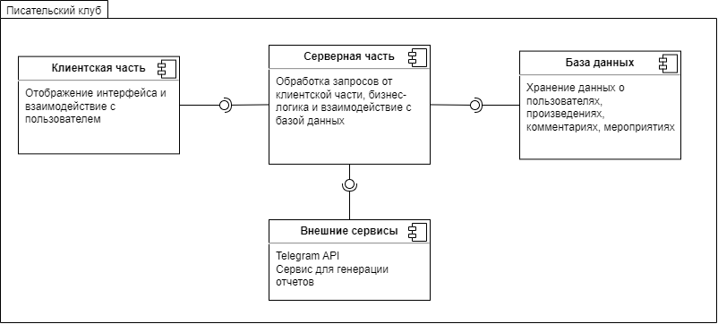

Рисунок 1 – Диаграмма компонентов веб-приложения

Клиентская часть отвечает за отображение пользовательского интерфейса и взаимодействие с пользователем, отправляет запросы на серверную часть через API, получает данные от серверной части и отображает их пользователю. Серверная часть обрабатывает поступающие от клиентской части запросы, выполняет бизнес-логику (управление пользователями, публикациями, комментариями, оценками, мероприятиями и сборниками), взаимодействует с базой данных для хранения и извлечения данных, а также интегрируется с внешними сервисами (Telegram API для авторизации, сервис для генерации отчетов). База данных хранит все данные веб-приложения и обеспечивает целостность данных и быстрый доступ к информации. Внешние сервисы используются для авторизации пользователей через Telegram и создания отчетов в форматах PDF и Excel, используются для анализа активности пользователей и популярности публикаций.

3.2 Функциональное и структурное проектирование веб-приложения

Диаграмма прецедентов (Use Case Diagram) визуализирует функциональные возможности писательского клуба и взаимодействие пользователей с ним. На рисунке 2 изображена диаграмма прецедентов, которая описывает возможные действия с системой для таких актеров (пользователей), как Администратор и Автор.

Главными правами пользователя приложения являются: регистрация и авторизация в приложении через Telegram, в личном кабинете пользователь может изменить личную информацию, просмотреть написанные работы. Также пользователь может воспользоваться поиском, чтобы найти, прочитать чужую публикацию и прокомментировать его. Автор может просмотреть список мероприятий, заданий по мероприятиям, выбрать задание, выполнить его, написав по нему текст и опубликовать его. Также автор может написать текст вне мероприятия и опубликовать его.

Основные права организатора: управление пользователями, управление мероприятиями и получение статистики использования сайта.

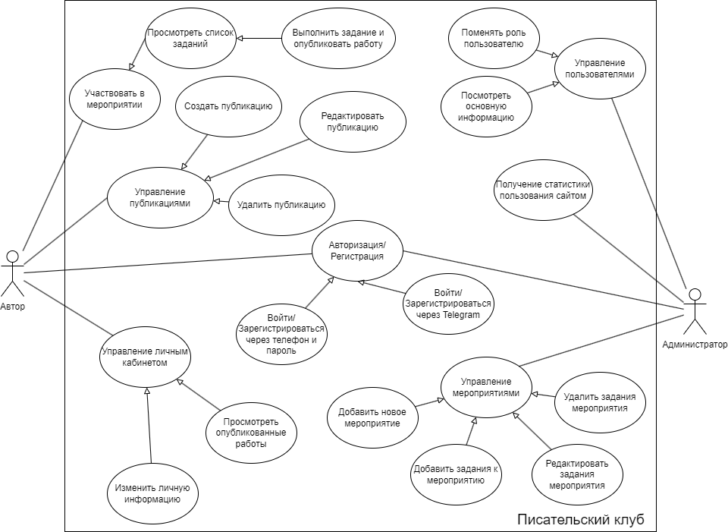

Рисунок 2 – Диаграмма прецедентов Use Case

Диаграмма деятельности описывает последовательность действий или поток выполнения в приложении. В данном проекте такая диаграмма помогает визуализировать, какие шаги выполняются для регистрации, авторизации, публикации и других процессов, а также показывает возможные параллельные или альтернативные пути выполнения. Диаграмма деятельности позволяет детально проработать шаги каждого процесса, выявить возможные сложности, а также организовать последовательность и условия выполнения действий.

На Рисунке 3 изображена диаграмма деятельности, которая показывает основной процесс регистрации и авторизации пользователя через Telegram.

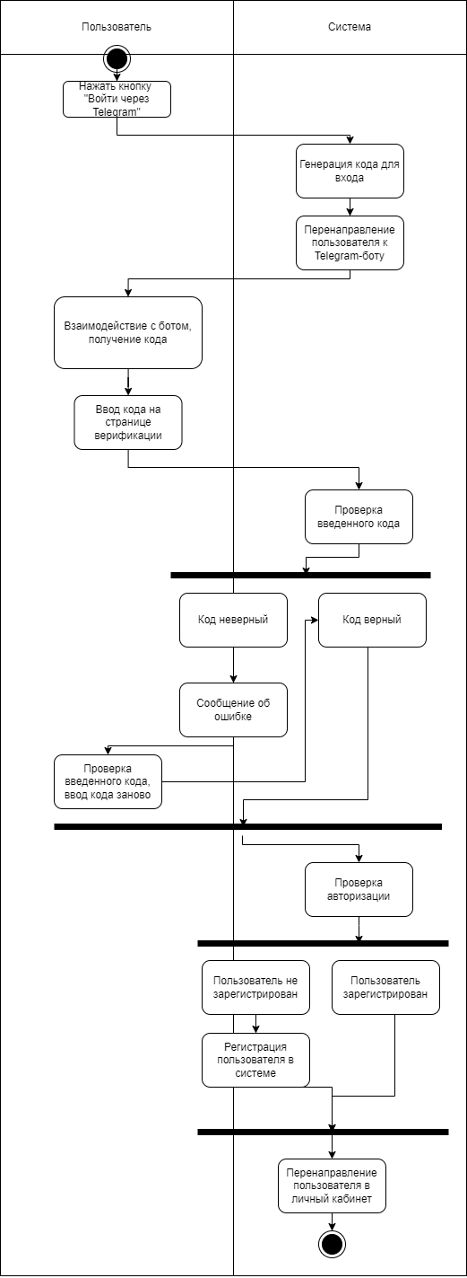

Рисунок 3 – Диаграмма деятельности

Представленные диаграммы дают визуальное представление о взаимодействии пользователя с веб-приложением «Писательский клуб», основных процессах работы с профилем, мероприятиями и публикациями, а также представлен основной процесс регистрации и авторизации пользователя в системе через Telegram.

3.3 Проектирование базы данных веб-приложения

Создание ER-модели также является важным этапом разработки веб-приложения. ER-модель помогает описать структуру данных, сущности и их взаимосвязи в базе данных информационной системы.

ER-модель (Entity-Relationship) – это концептуальное представление структур данных, используемое для организации и структурирования данных в базе данных. Это графическое представление сущностей, атрибутов и отношений между ними. ER-модели необходимы для проектирования и реализации баз данных, обеспечения согласованности данных и облегчения общения между заинтересованными лицами.

При проектировании базы данных для веб-приложения была создана ER-модель базы данных, изображенная на рисунке 4, в которой указаны таблицы БД, их атрибуты и типы данных.

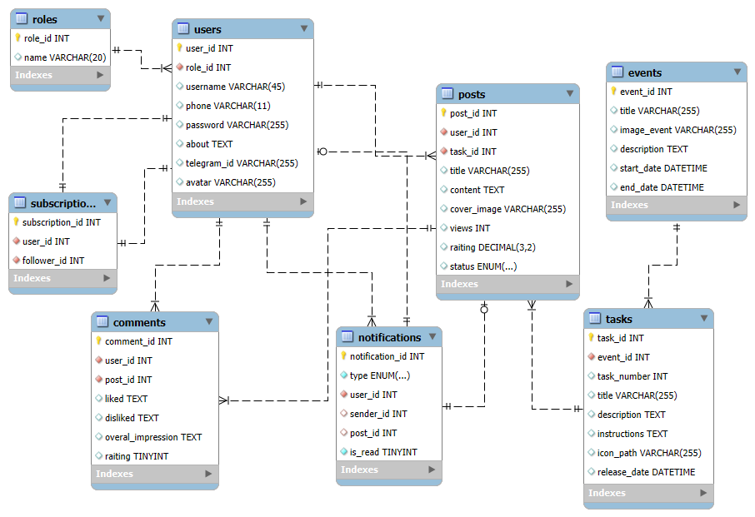

Рисунок 4 – ER-модель базы данных

В таблицах 1-8 представлено описание ER-модели.

Таблица 1 – Пользователи (users)

|  |  |  |
| --- | --- | --- |
| Поле | Тип данных | Обозначение |
| user_id | Целое число (INT) | Уникальный идентификатор пользователя |
| role_id | Целое число (INT) | Внешний ключ на таблицу ролей |
| username | Текст (VARCHAR(45)) | Имя пользователя |
| phone | Текст (VARCHAR(11)) | Номер телефона пользователя |
| password | Текст (VARCHAR(255)) | Хэшированный пароль пользователя |
| about | Длинный текст (TEXT) | Информация пользователя о себе |
| telegram_id | Текст (VARCHAR(255)) | Идентификатор для авторизации через Telegram |
| avatar | Текст (VARCHAR(255)) | Путь к аватару пользователя |

Таблица 2 – Публикации (posts)

|  |  |  |
| --- | --- | --- |
| Поле | Тип данных | Обозначение |
| post_id | Целое число (INT) | Уникальный идентификатор публикации |
| user_id | Целое число (INT) | Идентификатор пользователя-автора |
| task_id | Целое число (INT) | Идентификатор задания, если текст был написан для конкурса |
| title | Текст (VARCHAR(255)) | Заголовок публикации |
| content | Длинный текст (TEXT) | Основной текст публикации |
| cover_image | Текст (VARCHAR(255)) | Путь к обложке публикации |
| views | Целое число (INT) | Количество просмотров |
| rating | Десятичное число (DECIMAL(3,2)) | Средний рейтинг публикации |
| status | Перечисляемый тип (ENUM) | Статус текста ('published', 'draft') |

Таблица 3 – Комментарии (comments)

|  |  |  |
| --- | --- | --- |
| Поле | Тип данных | Обозначение |
| comment_id | Целое число (INT) | Уникальный идентификатор комментария |
| user_id | Целое число (INT) | Идентификатор пользователя-комментатора |
| post_id | Целое число (INT) | Идентификатор публикации, к которому относится комментарий |

Продолжение таблицы 3

|  |  |  |
| --- | --- | --- |
| Поле | Тип данных | Обозначение |
| liked | Длинный текст (TEXT) | Что понравилось |
| disliked | Длинный текст (TEXT) | Что не понравилось |
| overal_impression | Длинный текст (TEXT) | Впечатления комментатора |
| rating | Маленькое целое число (TINYINT) | Рейтинг комментария (от 1 до 5) |

Таблица 4 – Мероприятия (events)

|  |  |  |
| --- | --- | --- |
| Поле | Тип данных | Обозначение |
| event_id | Целое число (INT) | Уникальный идентификатор мероприятия |
| title | Текст (VARCHAR(255)) | Название мероприятия |
| image_event | Текст (VARCHAR(255)) | Путь к изображению мероприятия |
| description | Длинный текст (TEXT) | Краткое описание мероприятия |
| start_date | Дата и время (DATETIME) | Дата начала мероприятия |
| end_date | Дата и время (DATETIME) | Дата окончания мероприятия |

Таблица 5 – Задания мероприятий (tasks)

|  |  |  |
| --- | --- | --- |
| Поле | Тип данных | Обозначение |
| task_id | Целое число (INT) | Уникальный идентификатор задания |
| event_id | Целое число (INT) | Идентификатор мероприятия, к которому принадлежит задание |
| task_number | Целое число (INT) | Номер задания в рамках мероприятия |
| Поле | Тип данных | Обозначение |
| title | Текст (VARCHAR(255)) | Название задания |
| description | Длинный текст (TEXT) | Краткое описание задания |
| instructions | Длинный текст (TEXT) | Подробное описание задания |
| icon_path | Текст (VARCHAR(255)) | Путь к иконке задания |
| release_date | Дата и время (DATETIME) | Дата выхода задания |

Таблица 6 – Уведомления (notifications)

|  |  |  |
| --- | --- | --- |
| Поле | Тип данных | Обозначение |
| notification_id | Целое число (INT) | Уникальный идентификатор уведомления |
| user_id | Целое число (INT) | Идентификатор пользователя-получателя уведомления |
| type | Перечисляемый тип (ENUM) | Тип уведомления ('subscription', 'comment', 'system') |
| sender_id | Целое число (INT) | Идентификатор пользователя-отправителя уведомления |
| post_id | Целое число (INT) | Идентификатор поста, связанного с уведомлением |
| is_read | Маленькое число (TINYINT) | Флаг, обозначающий, было ли уведомление прочитано |

Таблица 7 – Подписки (subscriptions)

|  |  |  |
| --- | --- | --- |
| Поле | Тип данных | Обозначение |
| subscription_id | Целое число (INT) | Уникальный идентификатор подписки |
| user_id | Целое число (INT) | Идентификатор пользователя |
| follower_id | Целое число (INT) | Идентификатор подписчика |

Таблица 8 – Роли (roles)

|  |  |  |
| --- | --- | --- |
| Поле | Тип данных | Обозначение |
| role_id | Целое число (INT) | Уникальный идентификатор роли |
| name | Текст (VARCHAR(20)) | Название роли |

3.4 Проектирование пользовательского интерфейса веб-приложения

3.4.1 Разработка прототипов пользовательского интерфейса

Для разработки пользовательского интерфейса веб-приложения «Писательский клуб» был использован такой инструмент профессиональной разработки прототипов пользовательского интерфейса (UI) и дизайна интерфейсов, как онлайн-сервис Figma.

Прототип главной страницы писательского клуба изображен на рисунке 5.

В верхней левой части располагается название клуба и навигационная панель со ссылками на разные страницы. Рядом с таймером расположен блок с анонсом этого мероприятия. При нажатии на кнопку «Подробнее» пользователю открывается модальное окно с кратким описанием предстоящего мероприятия. Посередине вверху располагается секция с социальными сетями, которые предоставляет владелец клуба. Справа вверху расположен контейнер с именами последних семи зарегистрированных пользователей.

Ниже этой секции располагаются популярные тексты пользователей, которые набрали наибольшее количество просмотров на все время существования на платформе.

Посредине изображен логотип писательского клуба и под ним располагается слоган.

Ниже находится секция с полем для поиска текста по ключевому слову.

Кнопка авторизации может меняться в зависимости от того, авторизован ли пользователь. Если пользователь не авторизован, то он переходит на страницу авторизации, где сможет зарегистрироваться или войти в личный кабинет. Если пользователь авторизован, то вместо кнопки для регистрации там кнопка для перехода в личный кабинет с надписью: «Привет, username!».

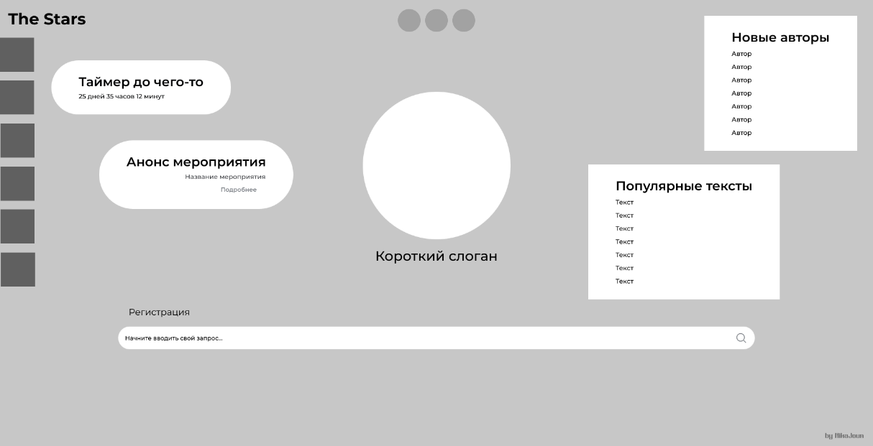

Рисунок 5 – Прототип главной страницы писательского клуба

Прототип страницы результатов поиска изображен на рисунке 6.

Здесь также присутствует навигационная панель, а также поле для поиска с параметрами для сортировки результатов.

Результаты поиска располагаются ниже, они располагаются в два ряда на странице в компоненте с горизонтальной прокруткой.

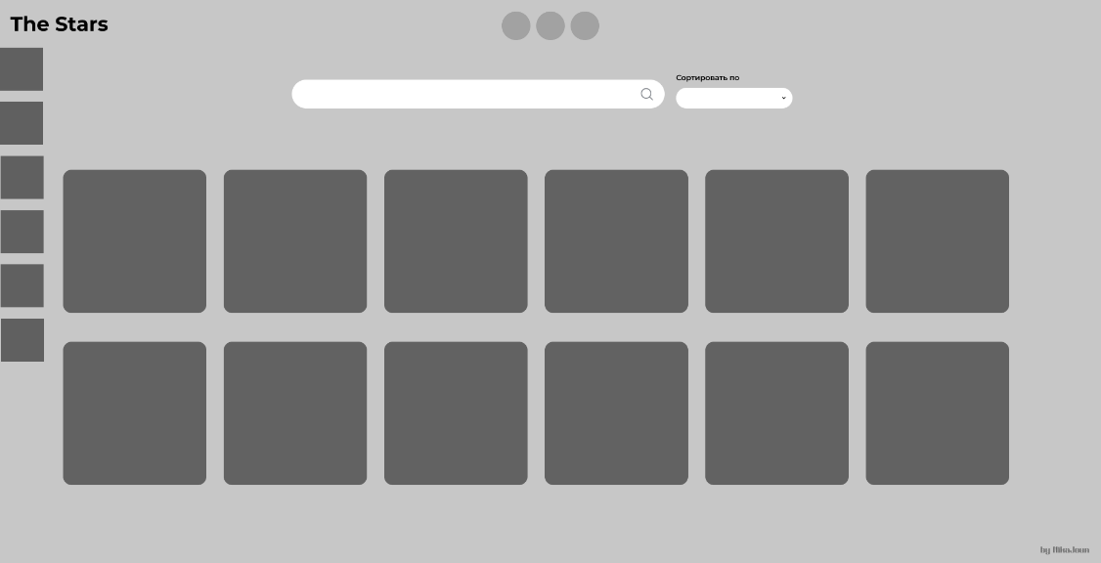

Рисунок 6 – Прототип страницы результатов поиска

На рисунке 7 изображен прототип страницы публикации.

Текст находится в отдельной главной секции, у него есть автор и название.

Здесь пользователь может написать комментарий, подробно поделившись, что ему понравилось, что не понравилось в тексте, выразить свое впечатление от прочитанного и поставить звездный рейтинг. Такой формат комментария даст хорошую обратную связь автору и станет мягкой критикой.

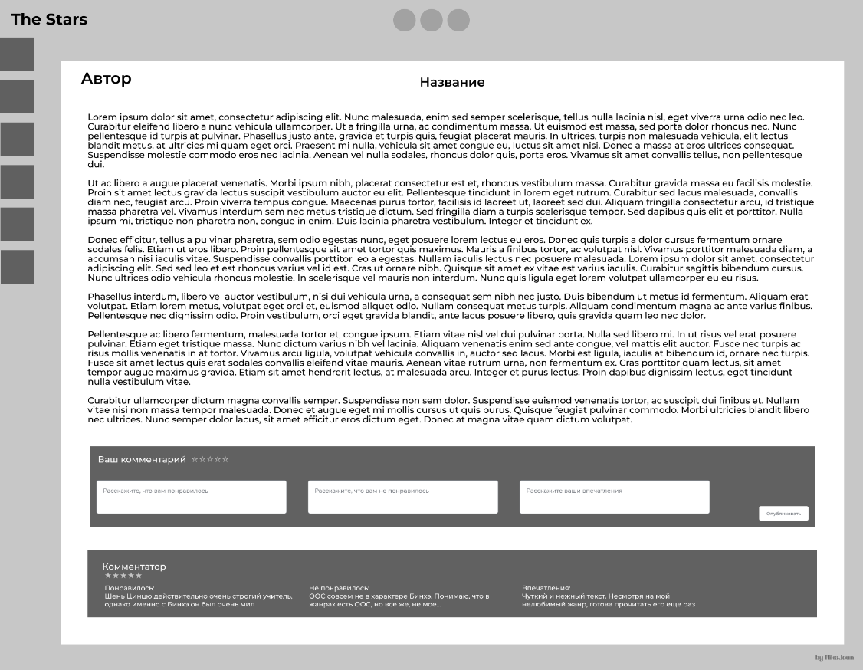

Рисунок 7 – Прототип страницы публикации

Прототип страницы авторизации изображен на рисунке 8.

На странице авторизации пользователю предлагается войти или зарегистрироваться через такую социальную сеть, как Telegram.

Прототип страницы личного кабинета изображен на рисунке 9.

В личном кабинете присутствуют такие секции, как информация о пользователе, его подписки и подписчики, накопленная внутренняя валюта, отдельная секция со ссылками на другие страницы, а также список его текстовых работ.

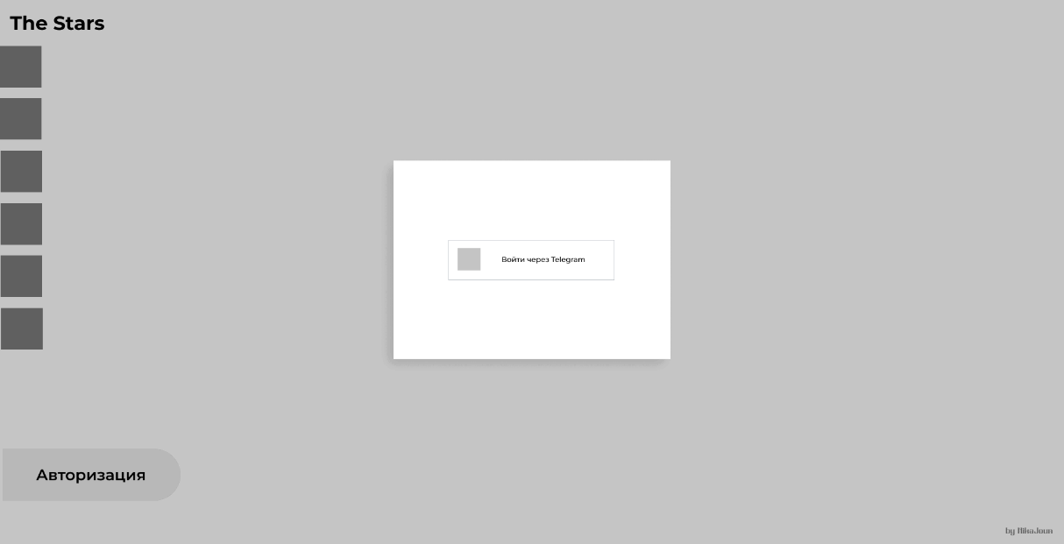

Рисунок 8 – Прототип страницы авторизации

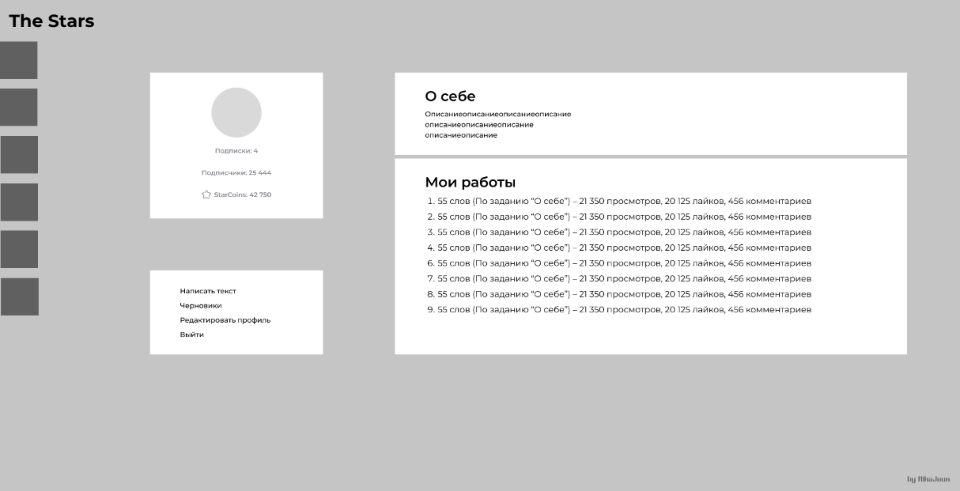

Рисунок 9 – Прототип страницы личного кабинета

На рисунке 10 изображен прототип страницы редактора текста.

На странице присутствует большое текстовое поле для ввода основного текста по заданию, текстовое поле для ввода заголовка, кнопка для добавления обложки к тексту и кнопка «Опубликовать».

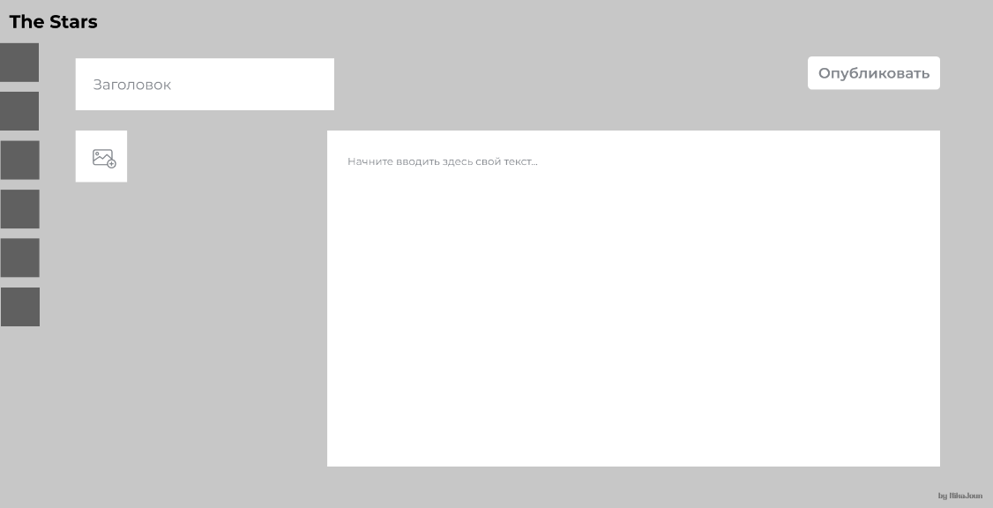

Рисунок 10 – Прототип страницы редактора текста

На рисунке 11 изображен прототип страницы активного мероприятия и его заданий. Здесь располагается краткая информация о тематическом конкурсе, включающая его картинку, название, краткое описание и даты проведения. В отдельной секции находятся задания – их название, описание, инструкции, награда.

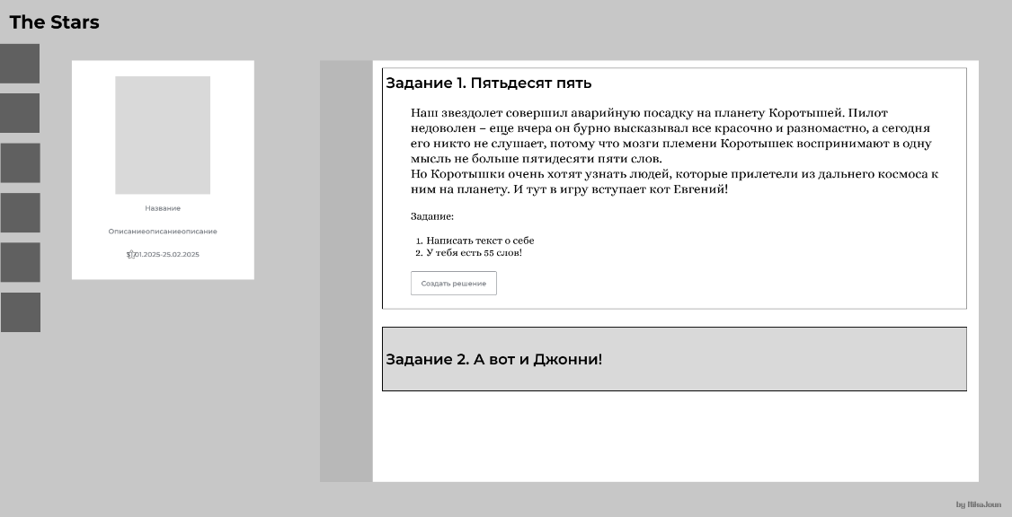

Рисунок 11 – Прототип страницы мероприятий

3.4.2 Выбор цветовой гаммы и шрифтов

Для проектирования дизайн-макетов веб-приложения «Писательский клуб» была выбрана следующая цветовая гамма, изображенная на рисунке 12.

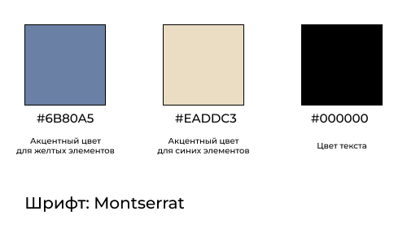

Рисунок 12 – Цветовая гамма и шрифт

Выбранная цветовая гамма:

* Акцентный цвет №1: #6B80A5.
* Акцентный цвет №2: #EADDC3.

Поскольку сам писательский клуб выбрал свое название «The Stars», эти цвета как нельзя кстати создают ощущение вечернего неба. Первый цвет создает ощущение стабильности и профессионализма, он напоминает оттенки вечернего неба или глубоких вод, что придает интерфейсу стильный и сдержанный вид, подчеркивая серьезность проекта и ориентацию на литературную аудиторию. Ему в противовес стоит второй цвет: теплый оттенок слоновой кости, что придает дизайну чувство уюта и мягкости. Этот цвет добавляет легкость, создавая приятный контраст с более глубоким тоном первого цвета. Вместе они формируют гармоничную цветовую палитру, которая настраивает пользователей на комфортное взаимодействие с информационной системой и способствует легкому восприятию контента.

Шрифт Montserrat, с его современным и минималистичным стилем, прекрасно сочетается с выбранной цветовой гаммой. Его чистые линии и сбалансированные пропорции добавляют стиль и элегантность к дизайну, делая его более привлекательным и современным для восприятия.

Эти элементы цветовой гаммы и шрифта могут быть использованы для создания единого стиля и атмосферы на сайте писательского клуба, не только придав уникальность и красоту, но также передавая определенные эмоциональные и эстетические характеристики, которые могут усилить воздействие на аудиторию и создать запоминающийся пользовательский опыт.

3.4.3 Разработка элементов интерфейса

Для создания привлекательного дизайна веб-приложения с созданными прототип-макетами и выбранным цветовым решением, были созданы такие элементы интерфейса.

Логотип писательского клуба изображен на рисунке 13 и представляет собой два варианта: большой, круглый с изображением звезд и облака логотип создан специально для главной страницы и название, написанное шрифтом Hatigek Batagor для верхней части страницы.



Рисунок 13 – Логотипы

На рисунке 14 изображено текстовое поле, используемое для поиска публикаций. Оно полупрозрачное, подсказка для ввода серая, есть кнопка в виде лупы.



Рисунок 14 – Текстовое поле поиска

На рисунке 15 предоставлен элемент результат поиска. На фоне изображение обложки, само название, имя автора и количество просмотров.

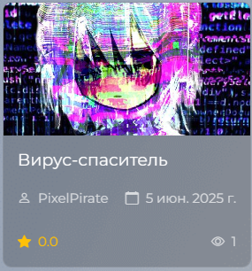

Рисунок 15 – Элемент результат поиска

Элемент анонса события изображен на рисунке 16. Здесь есть заголовок, описание события, дата начала и дата окончания мероприятия, и изображение, которое подходит событию.

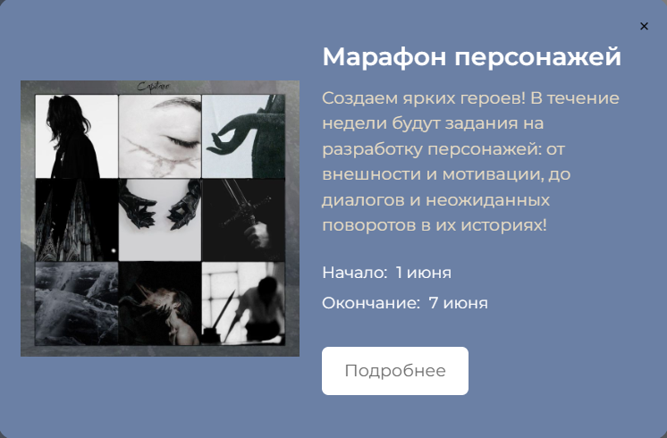

Рисунок 16 – Элемент анонса мероприятия

3.4.4 Разработка дизайн-макетов интерфейса пользователя

Прежде чем приступать к разработке дизайн-макетов веб-приложения, была разработана схема навигации, изображенная на рисунке 17. На схеме изображены переходы между страницами сайта писательского клуба.

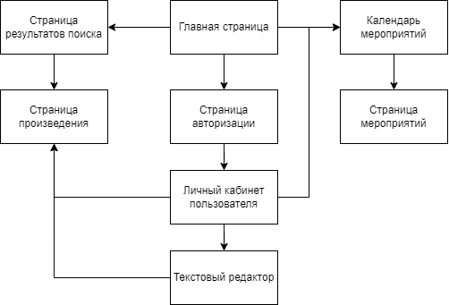

Рисунок 17 – Схема навигации

На рисунке 18 изображен дизайн-макет главной страницы писательского клуба. На фоне изображен градиент с облаками, который создает ощущение вечернего неба. Применены дизайн логотипов, поискового текстового поля, а также выбранные цветовая гамма и шрифт.

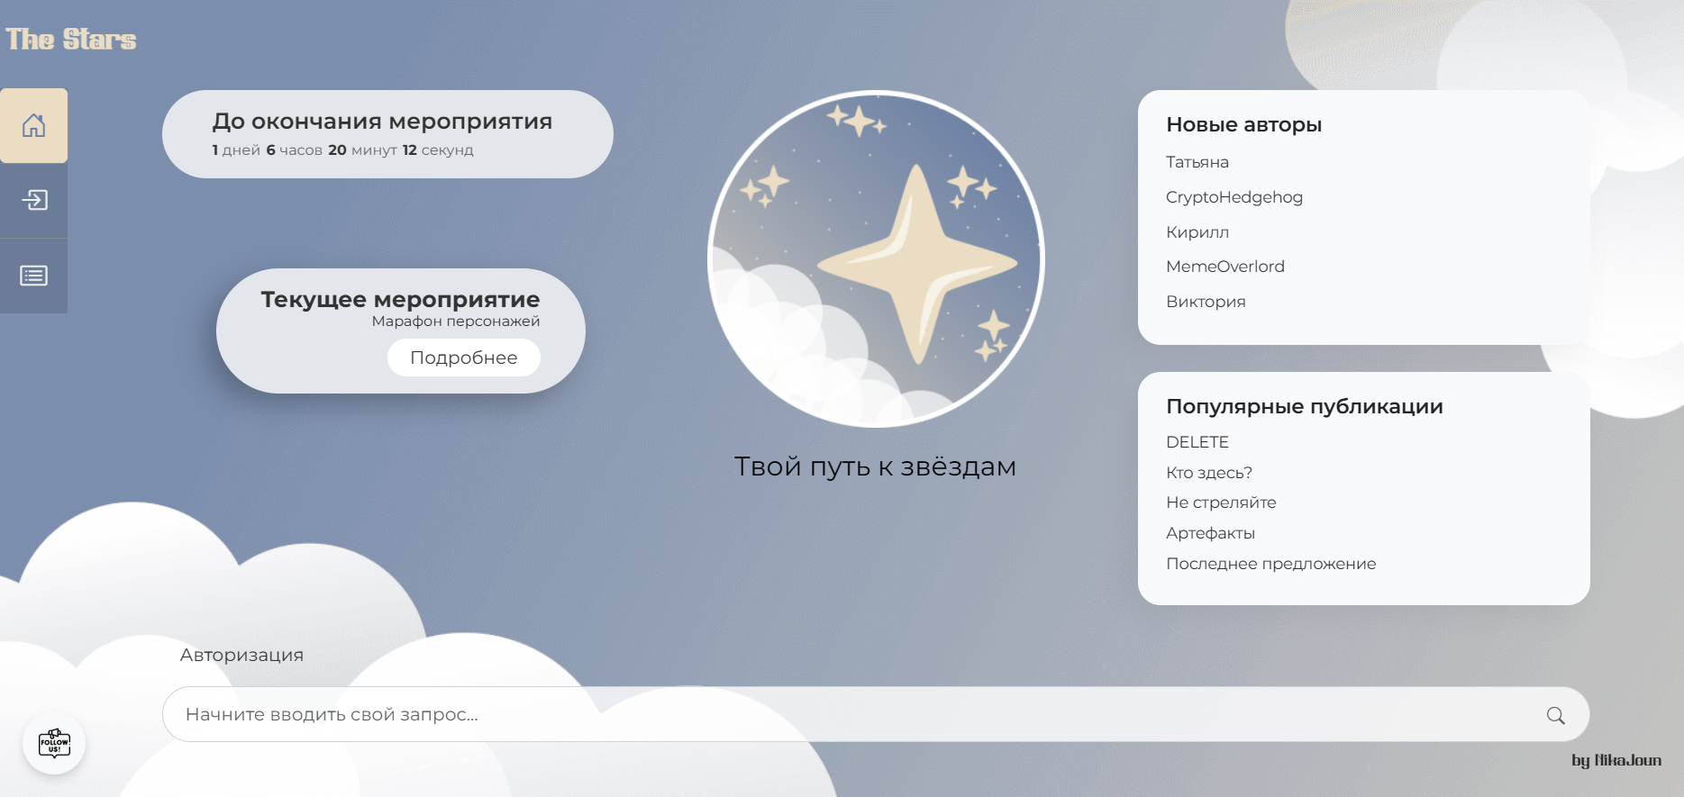

Рисунок 18 – Дизайн-макет главной страницы

Страница результатов поиска изображена на рисунке 19. Здесь также применены выбранная цветовая гамма и шрифт, элементы для результатов поиска, а также маленький логотип и текстовые поля.

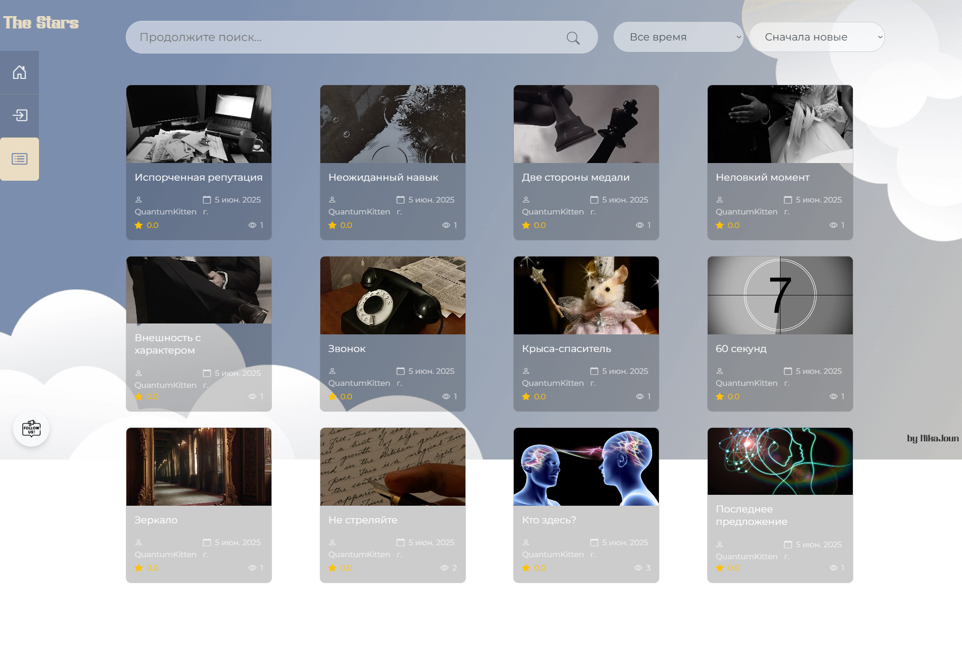

Рисунок 19 – Дизайн-макет страницы результатов поиска

Дизайн-макет страницы публикаций изображен на рисунке 20. На этом макете также применены цветовая гамма и шрифт, логотип, применены минималистичные стили к кнопкам. У секции с текстом полупрозрачный белый фон.

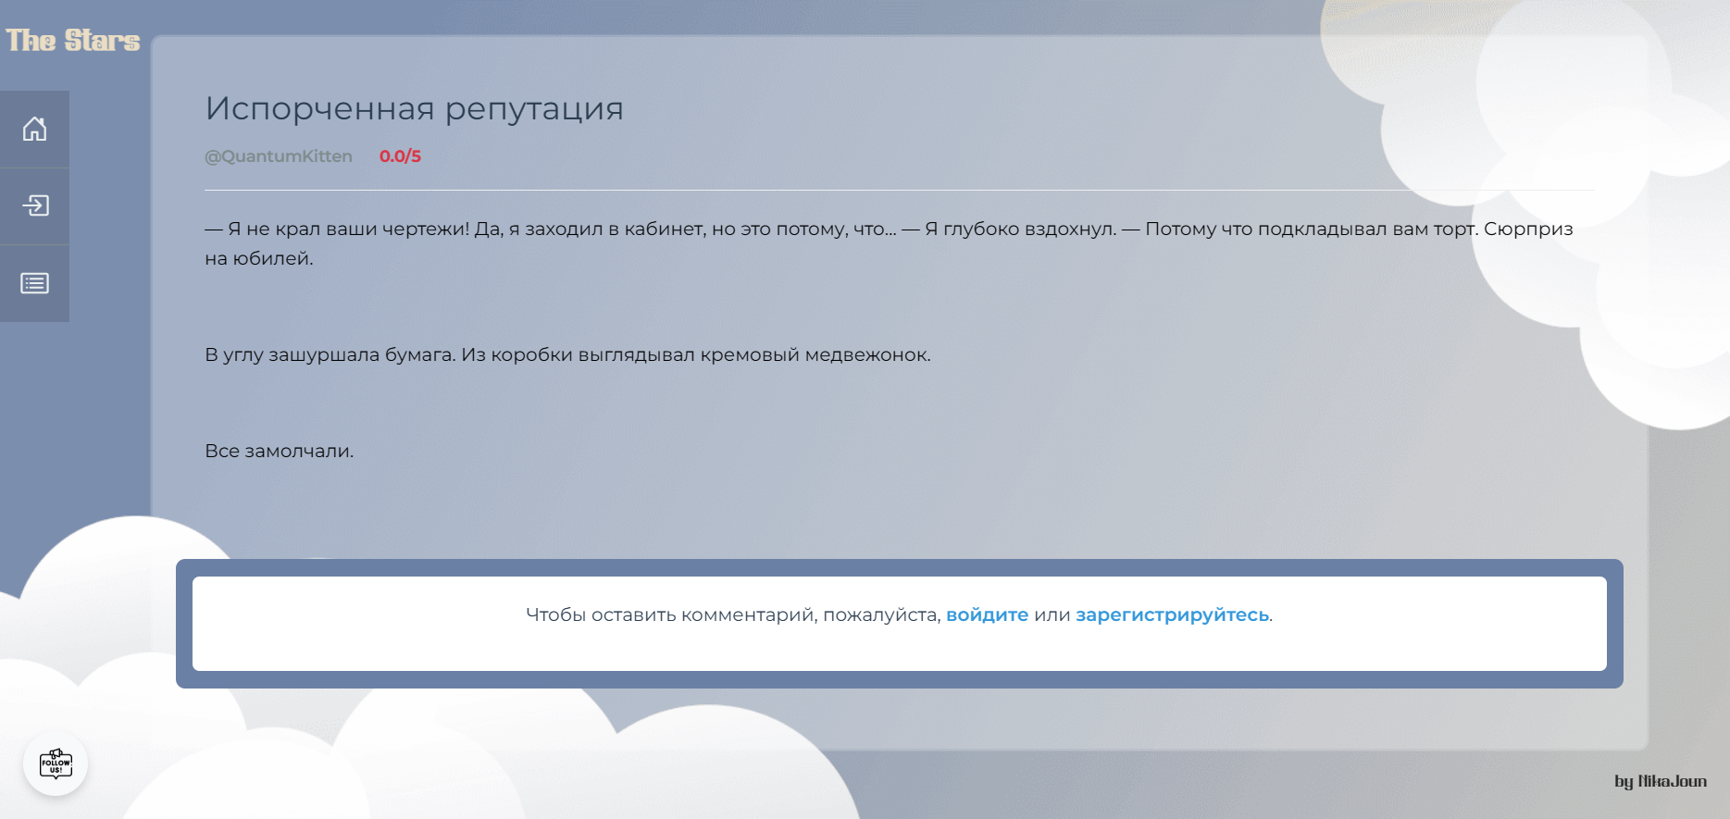

Рисунок 20 – Дизайн-макет страницы публикации

На рисунке 21 изображен дизайн-макет страницы авторизации. Добавлены поля для возможности авторизации и регистрации через номер телефона и пароль, а не Telegram.

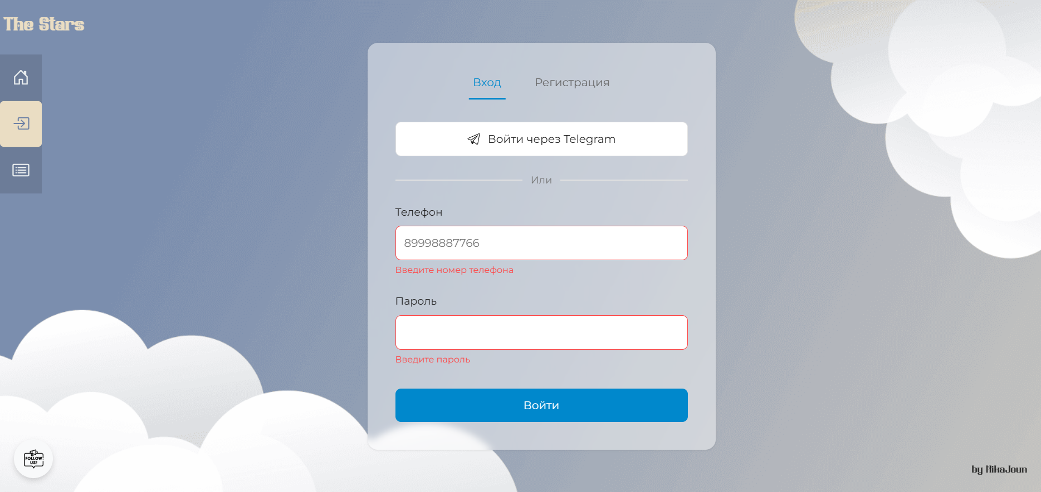

Рисунок 21 – Дизайн-макет страницы авторизации

На рисунке 22 представлен дизайн-макет страницы личного кабинета пользователя.

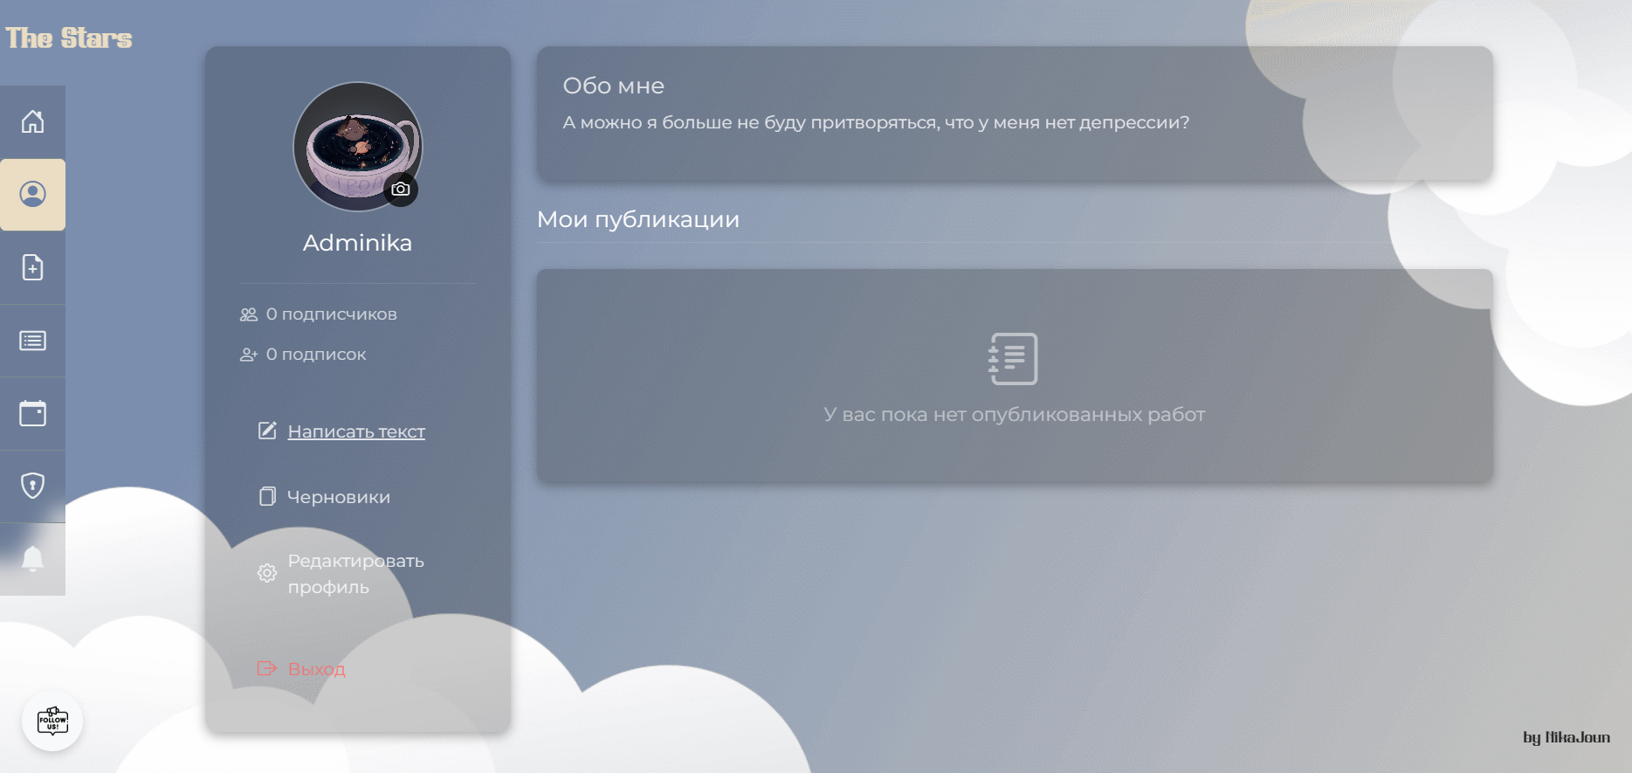

Рисунок 22 – Дизайн-макет личного кабинета пользователя

На рисунке 23 изображена страница внутреннего текстового редактора. Ей автор может воспользоваться, чтобы написать собственный текст и опубликовать его в системе. Немного изменена структура в угоду удобства для пользователя.

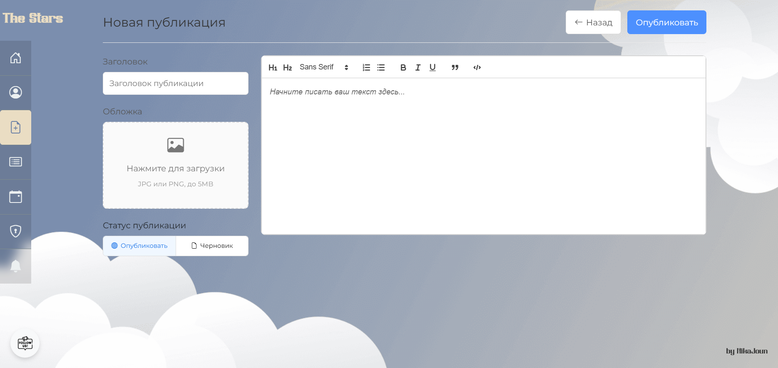

Рисунок 23 – Дизайн-макет страницы текстового редактора

Дизайн-макет страницы мероприятий изображен на рисунке 24.

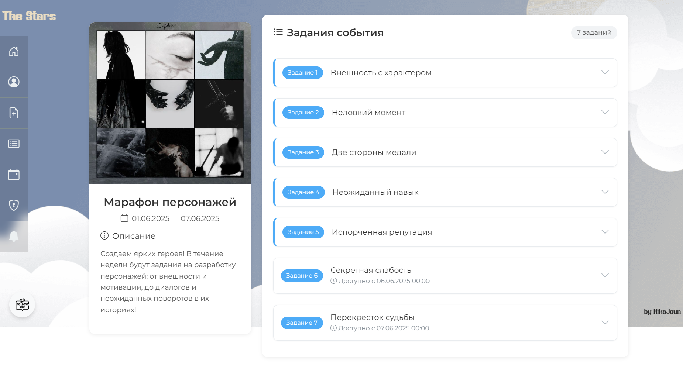

Рисунок 24 – Дизайн-макет страницы мероприятий

Был выбран инструмент для разработки пользовательского интерфейса веб-приложения, были созданы прототипы страниц, выбраны цветовая гамма и шрифт, созданы элементы интерфейса пользователя и дизайн-макеты всех страниц.

4 Реализация веб-приложения

4.1 Разработка интерфейса веб-приложения

На этапе проектирования интерфейса веб-приложения было принято решение использовать современный JavaScript-фреймворк Vue.js. Vue.js представляет собой компонентно-ориентированную архитектуру, которая позволяет разбивать интерфейс на независимые, переиспользуемые модули. Каждый компонент включается в себя разметку, логику и стили, что способствует высокой модульности, изоляции и масштабируемости проекта.

Базовая структура компонента на Vue.js включает три основные секции:

1) <template> – отвечает за разметку интерфейса. Здесь описывается HTML-структура компонента, которая может включать как статические элементы, так и динамические связанные данные и события.

2) <script setup> – используется для описания логики компонента. Здесь подключаются другие компоненты, определяются переменный, методы, события и взаимодействие с маршрутизатором.

3) <style> – отвечает за оформление интерфейса. Используется CSS. Стили можно ограничить областью действия текущего компонента с помощью директивы scoped.

Ключевым компонентом интерфейса является обертка страницы – App.vue, которая объединяет основные визуальные и логические элементы. На рисунке 25 представлен фрагмент кода с описанием его структуры.

В компоненте реализована плавающая кнопка быстрого доступа к социальным сетям. Состояние открытия кнопки управляется через реактивную переменную isFabOpen, определенную с помощью Composition API.

Компоненты интерфейса:

1) AppNavbar.vue – компоненты навигационной панели, включающий логотип и ссылки на страницы.

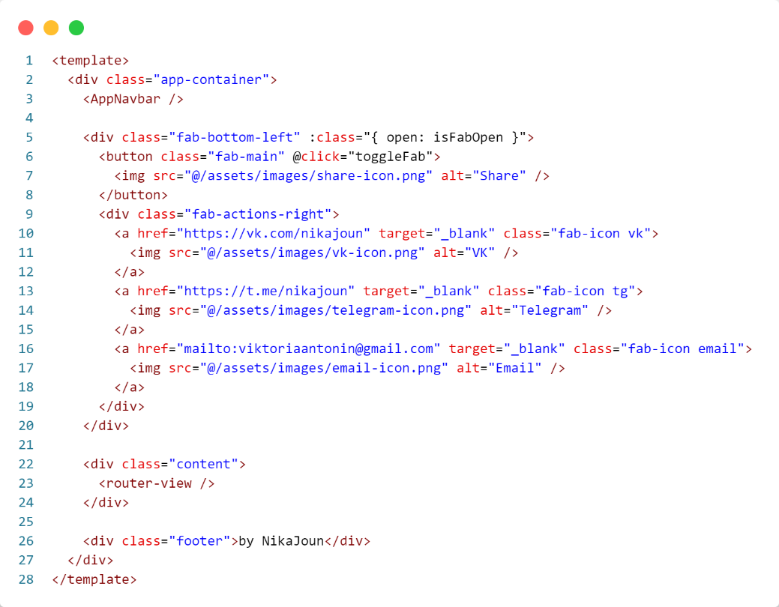

Рисунок 25 – Структура главного компонента App.vue

2) <router-view /> – маршрутизатор Vue Router подставляет в этот блок контент в зависимости от активного маршрута. Это позволяет реализовать SPA (Single Page Application) без перезагрузки страницы.

3) Footer – фиксированный элемент с подписью разработчика.

4.2 Реализация базы данных веб-приложения

База данных разработана для хранения информации о пользователях, мероприятиях, текстах, комментариях и уведомлениях в веб-приложении писательского клуба.

На рисунке 26 изображена таблица users, которая используется для хранения информации о пользователях. Поля таблицы включают: id – идентификатор пользователя, username – имя пользователя в системе, phone – номер телефона пользователя, password – хэш пароля пользователя, about – информация «о себе», которую пользователя сам задает, role_id – идентификатор роли пользователя (на таблицу roles, которая представляет собой три роли пользователя: «admin», «moderator» и «user»), telegram_id – идентификатор из мессенджера Telegram, avatar – путь к аватару пользователя.

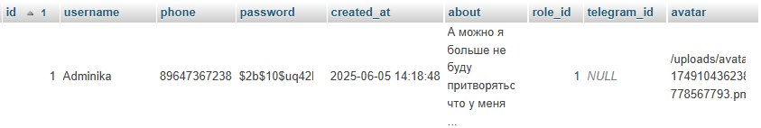

Рисунок 26 – Таблица users

Таблица posts, изображенная на рисунке 27, используется для хранения информации о текстах пользователя. Ее поля: id – идентификатор текста, user_id – внешний ключ на таблицу пользователей для указания авторства, task_id – если текст был выполнен по заданию, то здесь прописывается внешний ключ на таблицу заданий, title – название текста, content – содержание текста, cover_image – обложка, которую пользователь задал тексту, views – количество просмотров, raiting – рейтинг текста, высчитанный из комментариев, status – статус текста (черновик или опубликованный).



Рисунок 27 – Таблица posts

Таблица comments изображена на рисунке 28 и используется для хранения комментариев пользователей. Ее основные поля: post_id – текст, к которому относится комментарий, user_id – пользователь, который оставил комментарий, liked – что понравилось пользователю, disliked – что не понравилось пользователю, overall_impression – общее впечатление пользователя, rating – оценка, которую поставил пользовать (от 1 до 5).

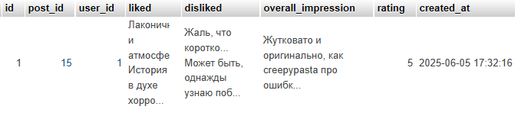

Рисунок 28 – Таблица comments

Таблица events изображена на рисунке 29. Ее основные поля: title – название мероприятия, description – описание мероприятия, start_date – дата начала мероприятия, end_date – дата окончания мероприятия, image_path – путь к изображению мероприятия.

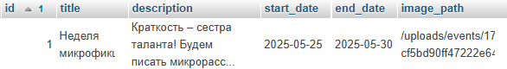

Рисунок 29 – Таблица events

Таблица tasks изображена на рисунке 30. Ее основное назначение: хранить данные о заданиях к ивентам. Ее поля: event_id – мероприятие, к которому относится задание, task_number – номер задания, short_description – краткое описание задание, instructions – инструкции к выполнению, reward – награда за выполнение, icon_path – иконка задания, release_date – дата выхода задания.

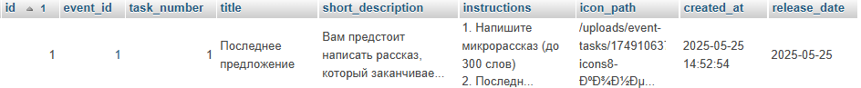

Рисунок 30 – Таблица tasks

4.3 Разработка веб-приложения

Разработка серверной части веб-приложения на Node.js начинается с организации подключения к базе данных. Для этого используется файл db.js, в котором создается пул подключений к базе данных MySQL с использование библиотеки mysql2/promise, поддерживающей асинхронную работу через промисы. На рисунке 31 приведен фрагмент кода, реализующий это подключение.

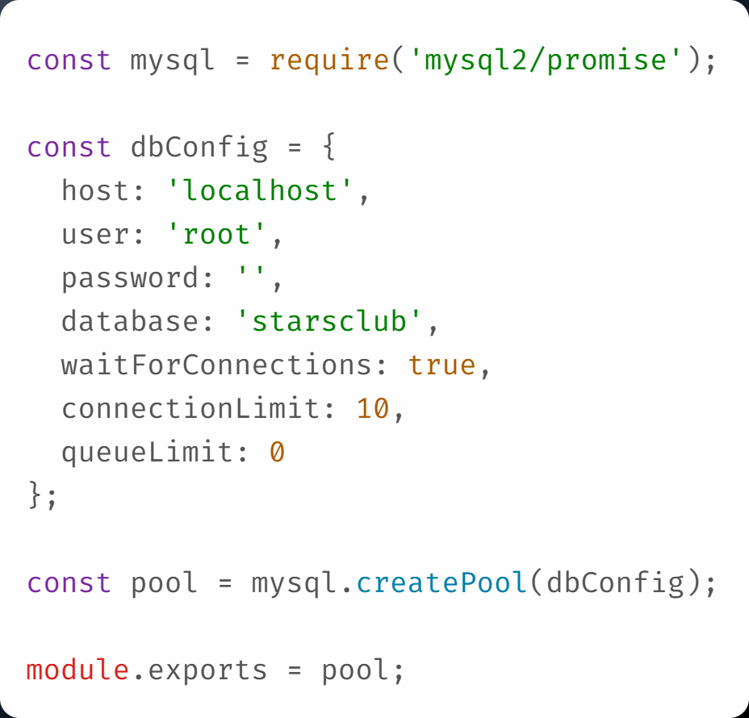

Рисунок 31 – Класс db.js

Созданное ранее подключение к базе данных через модуль db.js используется в различных частях серверной логики системы для выполнения операций с данными. На рисунке 32 изображен пример инициализации соединения с базой данных.

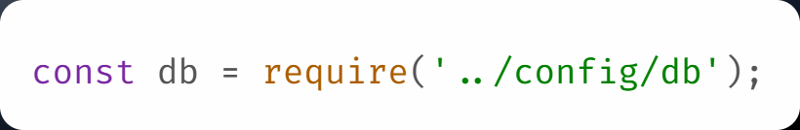

Рисунок 32 – Инициализация соединения с базой данных

Также важной частью работы с базой данных является возможность добавления, редактирования и удаление текстов пользователей. Для таких операций в проекте реализован отдельный модуль – postController.js, а также соответствующие маршруты и обработчики запросов. На рисунках 33, 34, 35 изображены функции создания, редактирования и удаления текстов.

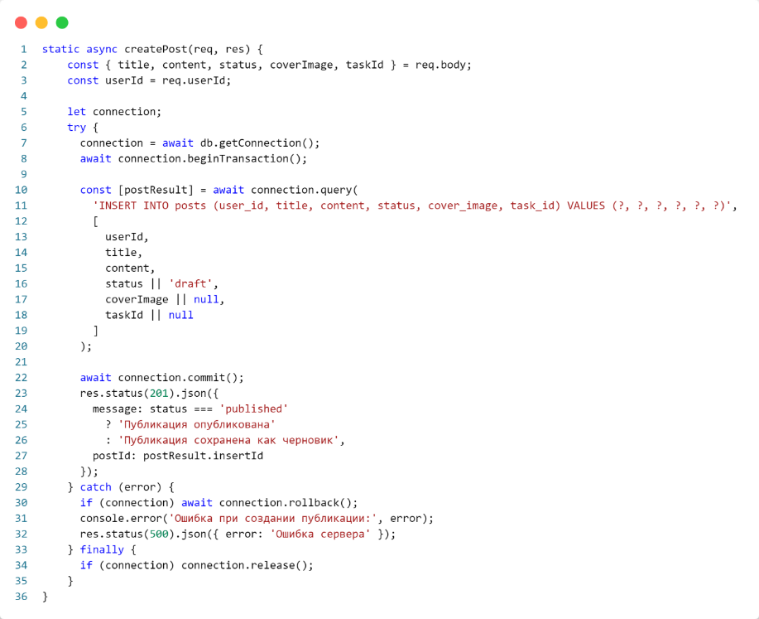

Рисунок 33 – Функция createPost из PostController.js

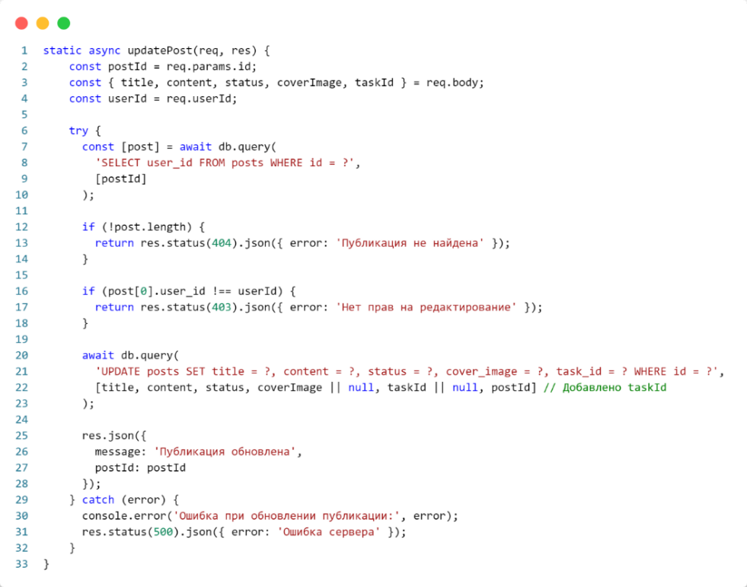

Рисунок 34 – Функция updatePost из PostController.js

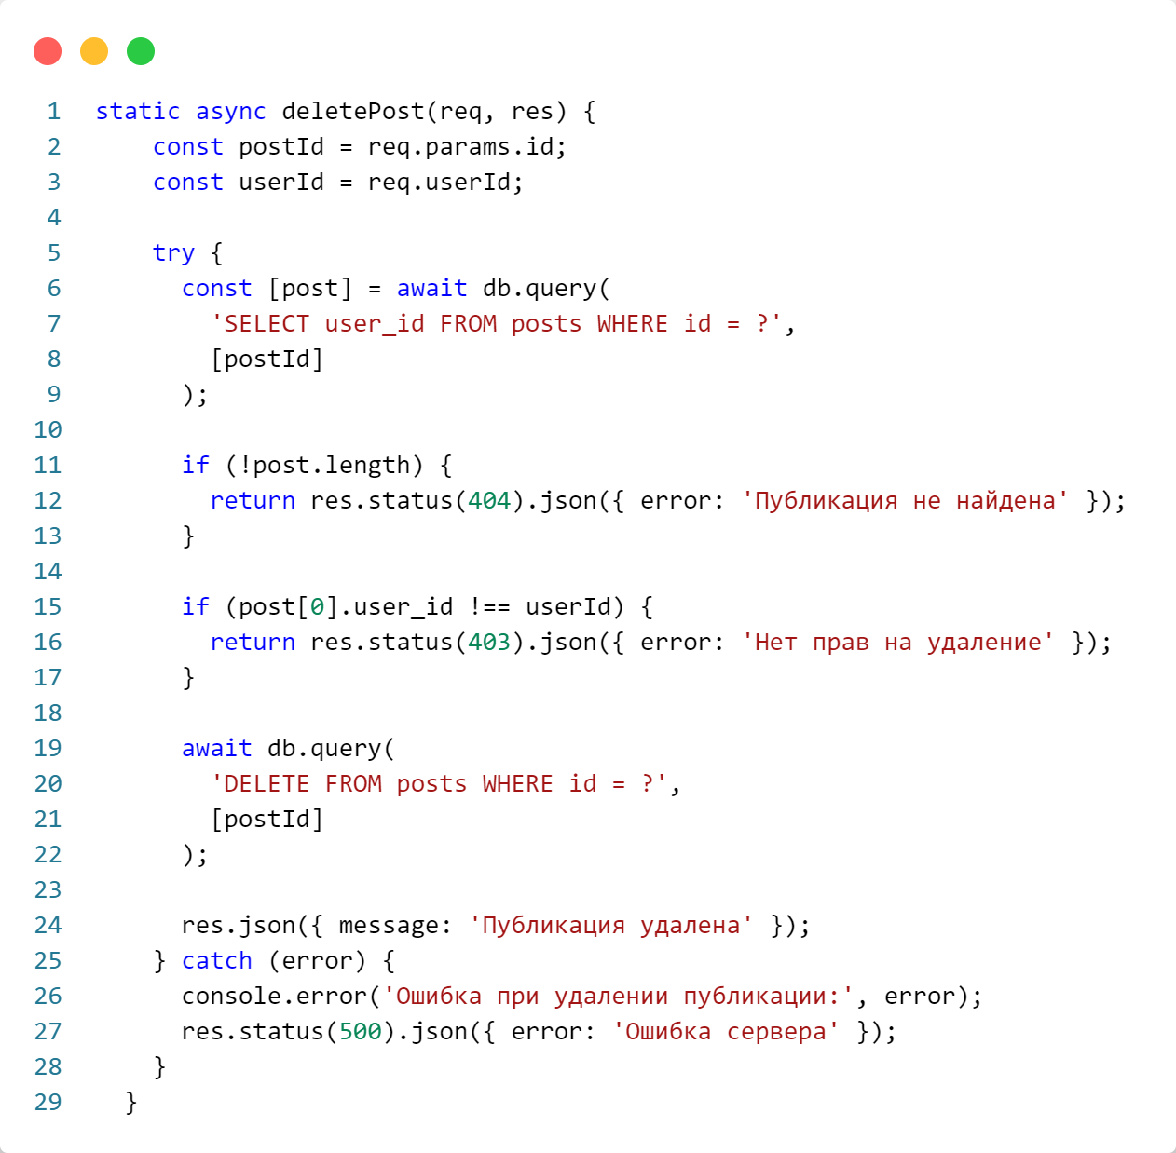

Рисунок 35 – Функция deletePost из PostController.js

5 Тестирование веб-приложения

Одним из важных этапов разработки программного продукта является тестирование и отладка.

Тестирование – это процесс проверки работоспособности, надежности и безопасности веб-приложения.

Отладка – это выявление и устранение ошибок в ходе разработки путем пошагового запуска отдельных компонентов, анализа логов и консольного вывода.

Для тестирования backend-части, реализованной на Node.js с использованием Express.js, применялся фреймворк Jest – один из самых популярных инструментов для модульного и интеграционного тестирования в JavaScript-среде.

Цель модульного тестирования – убедиться, что каждый отдельный модуль работает корректно и не вызывает ошибок при взаимодействии с другими модулями.

На рисунках 36 и 37 представлен фрагмент кода файла telegramAuthController.test.js, в котором тестируется регистрация и авторизация через Telegram API. Этот фрагмент кода представляет проверку на работоспособность кода при инициализации команды «/start».

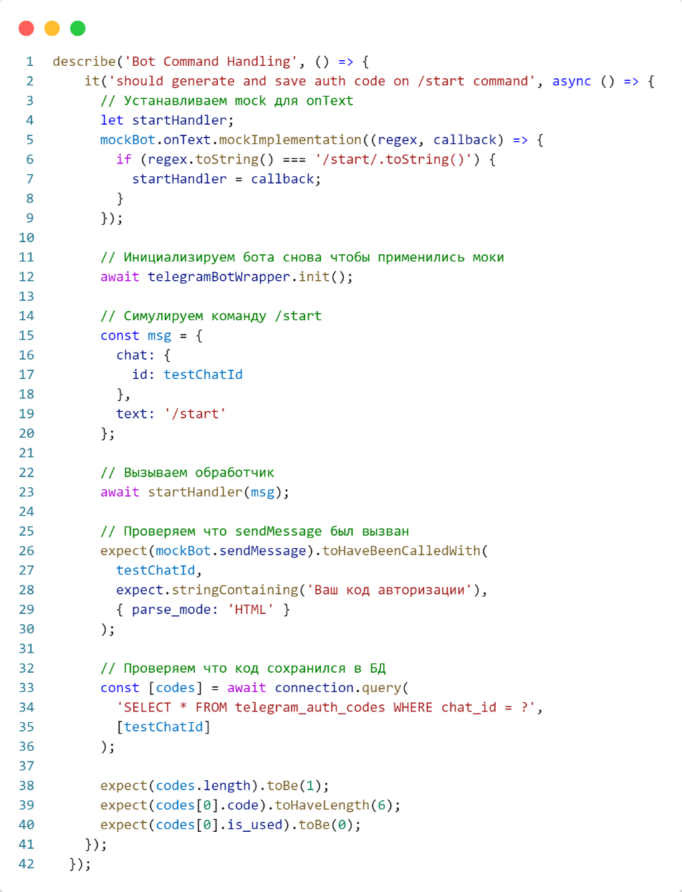

Рисунок 36 – Фрагмент кода теста проверки работоспособности бота (часть 1)



Рисунок 37 – Фрагмент кода теста проверки работоспособности бота (часть 2)

На рисунках 38 и 39 представлен фрагмент кода для проверки регистрации через Telegram API.

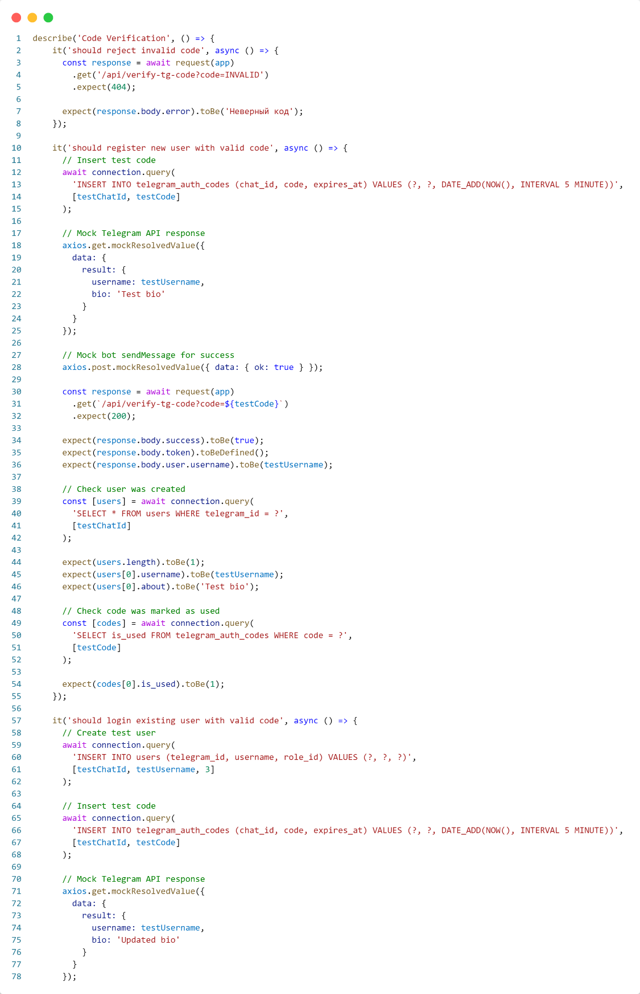

Рисунок 38 – Тестирование регистрации через Telegram API (часть 1)



Рисунок 39 – –Тестирование регистрации через Telegram API (часть 2)

Результат тестирования представлен на рисунке 40.

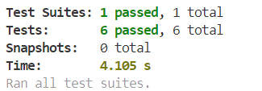

Рисунок 40 – Результаты telegramAuthController.test.js

Для тестирования веб-приложения был разработан сценарий тестирования для роли. В таблице 15 представлен сценарий для роли администратора.

Таблица 9 – Сценарий тестирования

|  |  |
| --- | --- |
| Поле | Описание |
| Дата теста | 30.04.2025 |
| Приоритет тестирования | Средний |
| Заголовок/название теста | Добавление заданий к мероприятию |
| Этапы теста | 1. Вход в веб-приложение для роли организатор 2. Выбор мероприятия 3. Добавление задания |
| Тестовые данные | Данные организатора для входа в приложение: логин и пароль. |
| Ожидаемый результат | Веб-приложение обновляет данные по мероприятию и показывает список всех заданий для мероприятия. |
| Фактический результат | Веб-приложение добавило задание к мероприятию. |

Кроме того, в рамках тестирования создан чек-лист для роли автора, представленный в таблице 16.

Таблица 10 – Чек лист

|  |  |  |  |  |  |
| --- | --- | --- | --- | --- | --- |
| Тест | Входные данные | Ожидаемый результат | Фактический результат | Результат тестирования | Комментарий |
| Регистрация | Данные пользователя:  Имя, номер телефона, пароль. | Данные пользователя добавлены в базу данных | Данные пользователя добавлены в базу данных | Успешно | - |
| Авторизация | Данные пользователя:  Номер телефона, пароль | Пользователь успешно вошел в приложение | Пользователь успешно вошел в приложение | Успешно | - |
| Добавление текста | Данные пользователя: данные авторизации (идентификатор пользователя).  Данные поста (заголовок, текст) | Пользователь успешно добавил текст  Текст отображается в личном кабинете и в результатах поиска | Пользователь успешно добавил текст  Текст отображается в личном кабинете и в результатах поиска | Успешно | - |

Тестирование проводилось в несколько этапов. На первом этапе проверялись основные функции приложения, такие как аутентификация пользователей. Далее проводилось тестирование прав доступа и ролей, чтобы убедиться, что только авторизованные пользователи могут выполнять операции с творческими работами. В процессе тестирования были выявлены и исправлены ошибки, после чего веб-приложение было готово к запуску.

6 Стоимость разработки веб-приложения

Разработка веб-приложения для писательского клуба – это комплексный и поэтапный процесс, включающий как технические, так и организационные аспекты. В условиях цифровизации культурной и творческий сферы создание онлайн-платформы для объединения авторов и литературных энтузиастов открывает новые возможности для развития сообщества: удобная коммуникация, публикация творческих работ, организация мероприятий и конкурсов. Такой ресурс способствует не только популяризации литературного творчества, но и созданию комфортной среды для самореализации участников. Однако для успешного запуска проекта необходимо провести экономическое обоснование, рассчитать затраты, оценить трудоемкость реализации и спрогнозировать эффективность использования платформы.

6.1 Расчет трудоемкости разработки программного обеспечения

Трудоемкость является одним из ключевых показателей экономической эффективности проекта. Она отражает объем трудозатрат, необходимых для производства единицы продукции или оказания услуги, и позволяет оценить рациональность использования рабочего времени. Данный показатель особенно важен при планировании и контроле ресурсов на всех этапах разработки веб-приложения.

Суммарные затраты труда рассчитываются как сумма составных затрат труда по формуле (1):

(1)

Таблица 11 – Суммарные затраты времени

|  |  |  |
| --- | --- | --- |
| Вид работ | Часы (всего) | Машинное время |
| Анализ предметной области проекта и описание структуры | 15 | 15 |

Продолжение таблицы 11

|  |  |  |
| --- | --- | --- |
| Вид работ | Часы (всего) | Машинное время |
| Обзор инструментов | 25 | 20 |
| Проектирование проекта и описание этапов проектировании | 35 | 30 |
| Создание технического задания на разработку проекта | 25 | 20 |
| Разработка программного продукта | 100 | 100 |
| Тестирование программного продукта | 35 | 35 |
| Подготовка документации | 45 | 45 |
| Итого | 280 | 265 |

Таким образом, общая трудоемкость проекта составляет 240 часов, из которых:

265 часов отнесены к машинному времени (разработка, тестирование и аналитика),

15 часов – к ручной работе (творческие и организационные этапы: анализ, проектирование и документация.)

6.2 Затраты на оплату

Затраты на оплату (ЗОТ) труда разработчика программного обеспечения включают оплату труда и отчисления от фонда заработной платы.

Затраты на заработную плату определяются произведение часовой тарифной ставки разработчика и трудоемкости разработки программного продукта по следующей формуле:

Основная заработная плата рассчитывается в рублях по формуле (2)

(2)

Где *t* – суммарные затраты труда, вычисляемые по формуле (1), час;

*ТСМЕС* – часовая тарифная ставка, руб.

В расчеты зарплаты учитывается модальная заработная плата по Иркутску – 77 700 руб. Ставка за час – 471 руб. (при условии среднего количества рабочих часов при 40-часовой недели – 165 ч.).

Налог на физический лиц (НДФЛ-13%) – удержание производится из доходов, начисленных в пользу сотрудника.

Итоговый расчет заработной платы для разработчика ПО рассчитывается по формуле (3):

(3)

6.3 Затраты на амортизацию оборудования

Амортизация – это процесс периодического переноса начальной стоимости основного средства или нематериального актива на производственные, коммерческие или общехозяйственные расходы – в зависимости от того, как этот актив используется.

Срок полезного использования согласно классификатору основных средств равен 3-5 года.

Для разработки использовался ноутбук изначальной стоимостью 82 299 рублей.

Расчет амортизации производится при помощи данных формул (4-7):

= =20% (4)

где:

Ан – годовая норма амортизации;

Кк – срок полезного использования в соответствии с классификатором.

=83 299*20%=16 659,8 (5)

где:

Аг – ежегодная сумма амортизации;

Со – начальная стоимость оборудования.

, = (6)

где:

Ам – ежемесячная сумма амортизации.

Далее необходимо сумму ежемесячной амортизации умножить на количество месяцев эксплуатации оборудования.

(7)

Из таблицы 1 указано, что машинное время работы на компьютере 265 часов что равно 1,66 месяца.

Стоимость амортизации ноутбука равна 2 304,6 рублей.

6.4 Расчет затрат на электроэнергию

Для расчета затрат на электроэнергию первоочередное необходимо рассчитать расход электроэнергии оборудования по следующей формуле (8):

(8)

Где:

P – электрическая мощность в киловаттах;

t – время в часах.

К числу устройств, потребляющих электроэнергию, в ходе выполнения работы относится ноутбук Maibenben X556 с блоком питания. Суммарная потребляемая энергия для данного устройства составляет 0,385 кВт⋅ч.

Согласно таблице 1, машинное время работы ноутбука равно 225 часов. Стоимость одного киловатт-часа равна 1,58 рубля для городского населения Иркутской области. Общее потребление равно 86,625 кВт⋅ч.

Таким образом, затраты на электроэнергию составят:

*=*86,625*1,58= 136,87 (9)

6.5 Затраты на материалы, израсходованные при проведении разработки и прочие

Затраты на материалы складывается из суммы стоимости материалов, которые сводятся в таблице 2.

Таблица 12 – Затраты на материалы

|  |  |  |  |
| --- | --- | --- | --- |
| Наименование | Цена за единицу (руб.) | Кол-во (шт.) | Всего (руб.) |
| Бумага (500 листов) | 500 | 1 | 500 |
| Сшивание диплома | 800 | 1 | 800 |
| Итого | | | 1300 |

6.6 Расчет затрат на разработку программного обеспечения

Затраты на разработку программного обеспечения включают в себя:

1. затраты на зарплату разработчика ();
2. затраты на амортизацию оборудования ();
3. затраты на эксплуатацию оборудования (электроэнергия) ();
4. затраты на материалы, из расходованные при проведении разработки (бумага, картридж, и т.п.) ();
5. Прочие затраты (использование платного ПО и тд.).

Затраты на разработку рассчитываются путем суммы всех затрат по формуле 10.

*Зразр = Ззп + Заморт + Зэкспл + Змат+ Зпр* (10)

Таблица 13 – Общие расходы

|  |  |  |  |
| --- | --- | --- | --- |
| Статьи затрат | Индекс | Сумма, руб. | Удельный вес затрат, % |
| Заработная плата | Зп. | 98 344,80 | 96,33 |
| Амортизация оборудования | Заморт. | 2 304,6 | 2,26 |
| Затраты на электроэнергию | Зэкспл. | 136,87 | 0,13 |
| Затраты на материалы | Змат. | 1300 | 1,27 |
| Прочие затраты | Зпр. | 0 | 0 |
| Итого: | Зразр. | 102 086,27 | 100 |

6.7 Расчет цены

Определим расчетную цену при предполагаемом (плановом) размере прибыли на уровне 9%.

Пр = 102 086,27 × 9% = 9 187,76 руб.

НДС = 0,2*(102 086,27 + 9 187,76) = 22 254,8 руб.

Итоговая цена:

Ц = 102 086,27 + 9 187,76 + 22 254,8 = 133 528,83 руб.

Итоговая стоимость программного продукта составляет 133 528,83 рублей.

7 Руководство пользователя веб-приложения

Для запуска веб-приложения необходимо в терминал среды разработки backend прописать «npx nodemon server.js», а в терминал среды разработки frontend «npm run serve». После того, как запустится сервер разработки, веб-приложение будет доступно в веб-браузере по адресу «http://localhost:8080». Для того, чтобы попасть на домашнюю страницу веб-приложения, необходимо ввести этот адрес в строку веб-браузера.

Главная страница показана на рисунке 41.



Рисунок 41 – Главная страница

Сценарий 1: Авторизация и Регистрация в веб-приложении

На главной странице пользователь может ознакомиться c новыми авторами, популярными текстами, творческими мероприятиями, а также вписать свой запрос в поисковую строку и найти текст. Здесь же есть кнопка авторизации, по которой пользователь попадает на страницу авторизации (рисунок 42, 43). При регистрации пользователь вводит имя, по которому его все будут узнавать, телефон и пароль. При авторизации только телефон и пароль.



Рисунок 42 – Вход

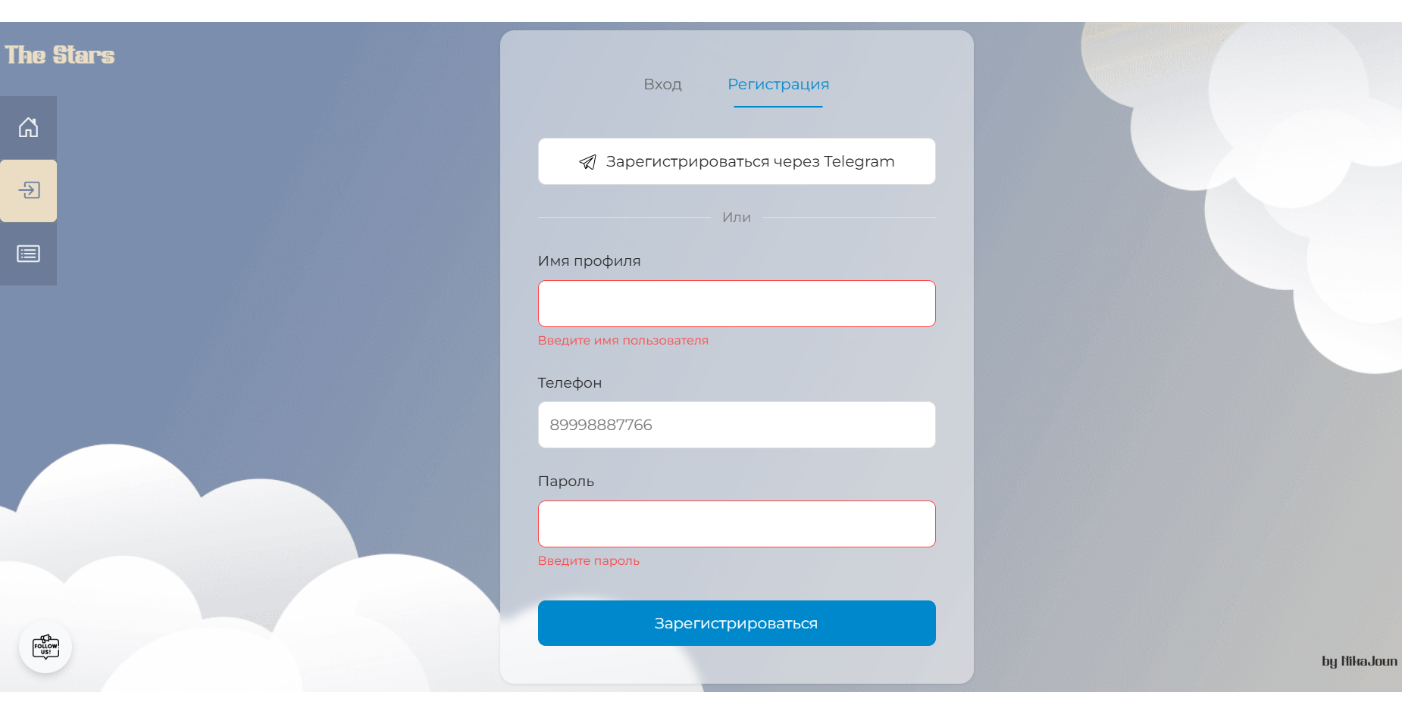

Рисунок 43 – Регистрация

При авторизации через Telegram API пользователь нажимает на кнопку «Войти/Зарегистрироваться через Telegram», перед ним открывается модальное окно со ссылкой на переход в Telegram (рисунок 44). Пользователь переходит по ссылке в чат со специальным ботом, берет у него код аутентификации и вводит его на странице авторизации (рисунок 45).

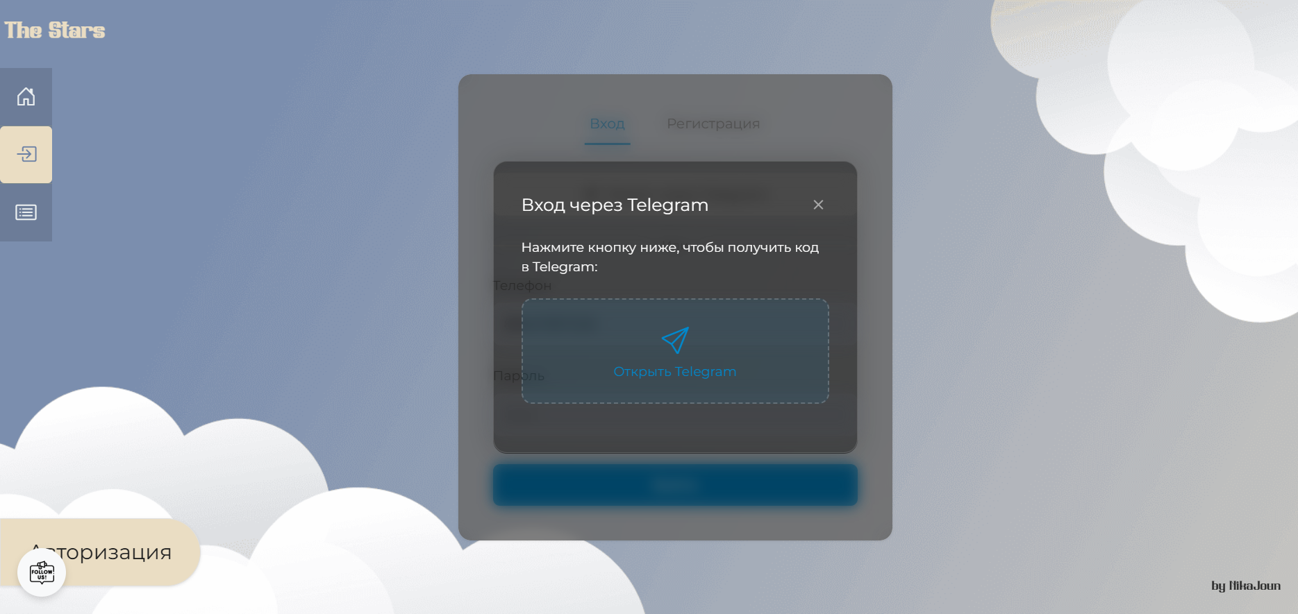

Рисунок 44 – Модальное окно Telegram API

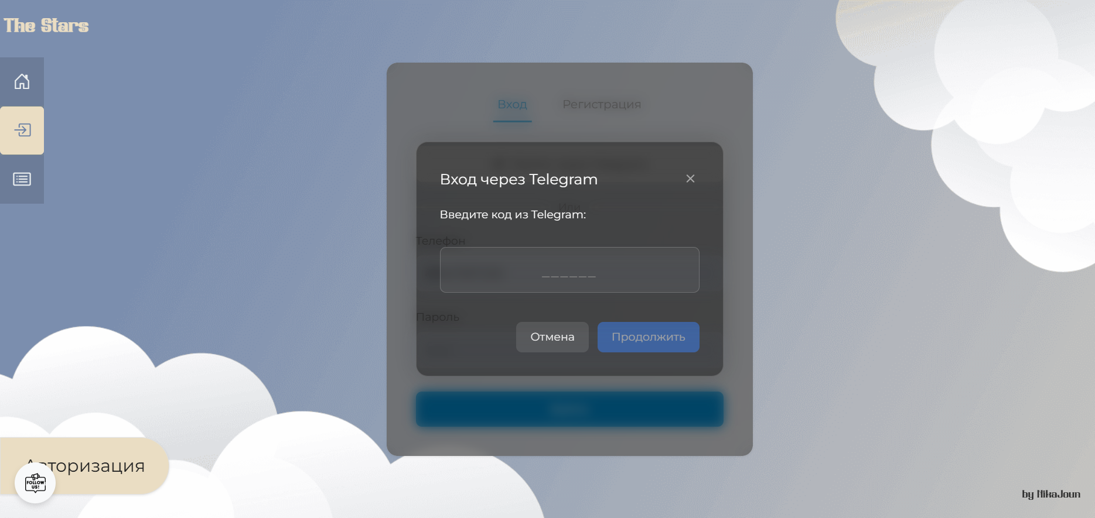

Рисунок 45 – Модальное окно ввода кода аутентификации

После успешной авторизации в веб-приложении пользователю становится доступны все функции веб-приложения.

Сценарий 2: Публикация творческих работ

Находясь в личном кабинете (рисунок 46) пользователь может нажать на кнопку «Написать текст» и сразу оказаться на странице Текстового редактора (рисунок 47).



Рисунок 46 – Личный кабинет



Рисунок 47 – Текстовый редактор

На странице текстового редактора пользователь заполняет заголовок текста, пишет текст, отмечает, хочет ли сохранить текст в черновики или опубликовать публично. Прикрепление обложки к тексту не является обязательным.

После написания текста, пользователь нажимает на кнопку «Опубликовать» и видит страницу своего текста (рисунок 48).

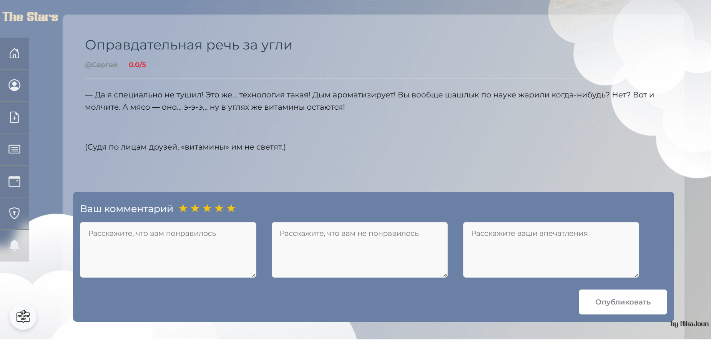

Рисунок 48 – Страница публикации

Сценарий 3: Участие в творческом конкурсе

Находясь на главной страничке, пользователь может увидеть таймер и анонс события. Нажав на кнопку «Подробнее», откроется модальное окно с полным превью мероприятия (рисунок 49).

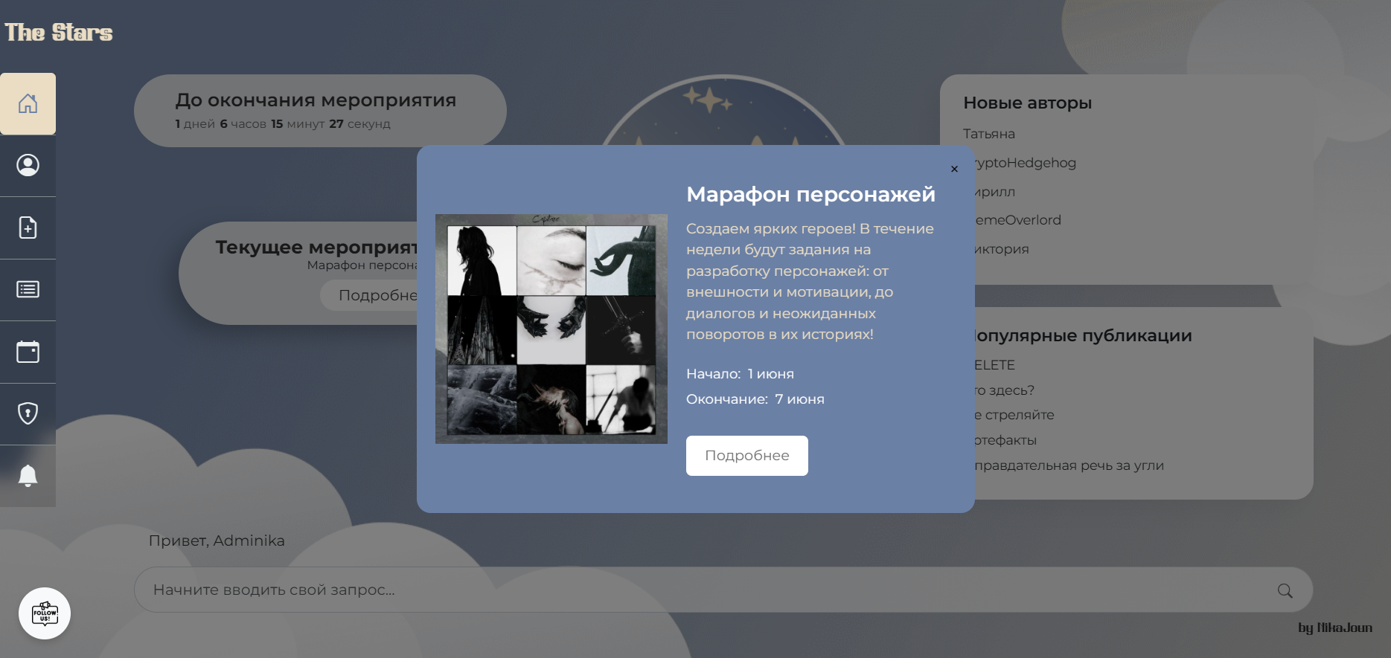

Рисунок 49 – Превью творческого конкурса

Пользователь нажимает на кнопку «Поучаствовать» и переходит на страницу мероприятия с заданиями по ним (рисунок 50).



Рисунок 50 – Страница мероприятия

Выбрав задание себе по вкусу, пользователь нажимает на кнопку «Создать решение» и переходит на страницу текстового редактора, чтобы создать творческую работу на тематику конкурсного задания.

ЗАКЛЮЧЕНИЕ

В ходе выполнения дипломного проектирования была успешно достигнута основная цель — разработка веб-приложения «Писательский клуб». Для её достижения были выполнены все ключевые задачи, включающие предпроектное исследование, выбор инструментальных средств, составление технического задания, проектирование базы данных, разработку пользовательского интерфейса, тестирование системы и подготовку программной документации, включая руководство пользователя.

Созданное веб-приложение представляет собой удобную и функциональную платформу, обеспечивающую пользователям возможность публиковать и оценивать публикации и участвовать в литературных мероприятиях. Она обладает всеми необходимыми функциями для комфортного взаимодействия участников и объединения людей с общими интересами, предоставляя возможности для творческого самовыражения и развития литературного сообщества.

В результате проделанной работы веб-приложение «Писательский клуб» стало инструментом, который способен вдохновлять, объединять и поддерживать творческих людей, подтверждая важность и значимость подобных проектов в условиях цифровизации и стремительного роста популярности онлайн-сообществ.

СПИСОК ИСПОЛЬЗОВАННЫХ ИСТОЧНИКОВ

1. developer.mozilla.org – MDN Web Docs – URL: https://developer.mozilla.org/ (дата обращения: 29.04.2025). – Текст: электронный.
2. expressjs.com – Express – Node.js web application framework – URL: https://expressjs.com/ (дата обращения: 26.04.2025). – Текст: электронный.
3. fontawesome.com – Font Awesome: Icons and Toolkit – URL: https://fontawesome.com/ (дата обращения: 27.04.2025). – Текст: электронный.
4. getbootstrap.com – Bootstrap · The most popular HTML, CSS, and JS library – URL: https://getbootstrap.com/ (дата обращения: 01.05.2025). – Текст: электронный.
5. jsonwebtoken.io – JSON Web Tokens – URL: https://jwt.io/ (дата обращения: 29.04.2025). – Текст: электронный.
6. lighthouse.dev – Lighthouse | Google Developers – URL: https://developer.chrome.com/docs/lighthouse/ (дата обращения: 10.05.2025). – Текст: электронный.
7. mysql.com – MySQL :: World's Most Popular Open Source Database – URL: https://www.mysql.com/ (дата обращения: 24.04.2025). – Текст: электронный.
8. nodejs.org – Node.js – URL: https://nodejs.org/ (дата обращения: 25.04.2025). – Текст: электронный.
9. npmjs.com – npm: Node Package Manager – URL: https://www.npmjs.com/ (дата обращения: 24.04.2025). – Текст: электронный.
10. router.vuejs.org – Vue Router Documentation – URL: https://router.vuejs.org/ (дата обращения: 24.04.2025). – Текст: электронный.
11. sequelize.org – Sequelize: Node.js ORM for Postgres, MySQL, MariaDB, SQLite and Microsoft SQL Server – URL: https://sequelize.org/ (дата обращения: 25.04.2025). – Текст: электронный.
12. vuejs.org – Vue.js: The Progressive JavaScript Framework – URL: https://vuejs.org/ (дата обращения: 28.04.2025). – Текст: электронный.
13. w3schools.com – W3Schools Online Web Tutorials – URL: https://www.w3schools.com/ (дата обращения: 23.04.2025). – Текст: электронный.
14. web.dev – web.dev by Google: Guidance for modern web development – URL: https://web.dev/ (дата обращения: 26.04.2025). – Текст: электронный.
15. webaim.org – WebAIM: Web Accessibility Guidelines – URL: https://webaim.org/ (дата обращения: 26.04.2025). – Текст: электронный.

# Приложение А Техническое задание

**Министерство образования Иркутской области**

Государственное бюджетное профессиональное

образовательное учреждение Иркутской области

«Иркутский авиационный техникум»

(ГБПОУИО «ИАТ»)

**Техническое задание**

**ВЕБ-ПРИЛОЕЖНИЕ «ПИСАТЕЛЬСКИЙ КЛУБ»**

|  |  |  |
| --- | --- | --- |
| Руководитель: | ______________________ | (А.С. Александрова) |
|  | (подпись, дата) |  |
| Студент: | ______________________ | (В.А. Антонинова) |
|  | (подпись, дата) |  |

Иркутск, 2025

**1 Введение**

**1.1** **Общие сведения**

Документ представляет собой техническое задание на создание веб-приложения «Писательский клуб», которое предназначено для поддержки и развития творчества начинающих авторов.

**1.2** **Цели и задачи**

Целью создания веб-приложения является создание платформы для обмена творческими работами, получения обратной связи и оценки опубликованных текстов. Задачи веб-приложения включают:

* Управление творческими проектами и публикациями.
* Обеспечение возможности получения отзывов и комментариев.
* Генерация отчетов о деятельности клуба.

**2 Основания для разработки**

**2.1** **Нормативные документы**

Документ основывается на следующих нормативных документах:

* ГОСТ 34.602-2020 "Информационная технология. Комплекс стандартов на автоматизированные системы. Техническое задание на создание автоматизированной системы".
* ГОСТ Р 56477-2015 "Проектирование и внедрение информационных систем. Общие требования".
* Приказ №351-у от 07.02.2025 "Об утверждении тем дипломных проектов и назначении руководителей и консультантов".
* Методические указания по выполнению дипломного проекта для специальности 09.02.07 Информационные системы и программирование, квалификация: разработчик веб и мультимедийных приложений.

**2.2** **Проектные документы**

Проектные документы включают:

* Пояснительную записку.
* Руководство пользователя.

**3 Назначение системы**

**3.1 Общее описание**

Веб-приложение «Писательский клуб» предназначено для использования начинающими авторами и любителями литературы. Приложение будет поддерживать процессы обмена творческими работами, а также предоставлять инструменты для получения обратной связи.

**3.2** **Преимущества и новизна**

Веб-приложение будет предоставлять:

* Интуитивно понятный интерфейс для публикации и комментирования работ.
* Интеграцию с социальной сетью Telegram.

**4 Требования к системе**

**4.1** **Функциональные требования**

* Роль гость:
  1. Возможность поиска по названию, фильтрации результатов поиска по дате («сегодня», «за 7 дней», «за 30 дней», «за год») всех публикаций.
  2. Возможность просматривать профили зарегистрированных пользователей и их публикации.
* Роль пользователь:
  1. Функциональность гостя.
  2. Регистрация и авторизация в веб-приложении с помощью Telegram API или номера телефона и пароля.
  3. Редактирование информации о себе в личном кабинете пользователя.
  4. Загрузка аватара пользователя в форматах .png и .jpg, разрешенный размер: не более 5Мб.
  5. Возможность поиска по названию, фильтрации результатов поиска по дате («сегодня», «за 7 дней», «за 30 дней», «за год») своих публикаций в личном кабинете.
  6. Создание, редактирование и удаление пользователем своих собственных публикаций, сохранение их со статусом «Черновик» или «Опубликовано».
  7. Загрузка обложки к публикации в форматах .png и .jpg, размером не более 5Мб.
  8. Возможность комментирования публикаций другими пользователями.
  9. Возможность подписываться на других пользователей.
  10. Уведомления о новых подписках и новых комментариях к публикациям.
  11. Возможность просматривать информацию о предстоящих и начавшихся мероприятиях и их заданиях.
  12. Возможность загружать решения на вышедшие задания.
* Роль администратор:
  1. Функциональность пользователя.
  2. Управление списком мероприятий: создание, редактирование, удаление и просмотр списка мероприятий с функцией поиска по названию, а также сортировкой по дате начала, дате окончания и названию.
  3. Возможность загружать изображение к мероприятию и иконку к заданию в форматах .png и .jpg, размером не более 5Мб.
  4. Управление списком заданий к мероприятиям: создание, редактирование, удаление и просмотр списка заданий с фильтрацией по мероприятиям.
  5. Управление ролью пользователей: просмотр базовой информации о пользователе, назначение новых администраторов или снятие их с должности, фильтрация по ролям и поиск по имени.
  6. Генерация статистических отчетов по участникам (общая статистика по количеству активных участников и их средний рейтинг за выбранный период, список из 10 самых активных участников за выбранный период) и по публикациям (общая статистика по просмотрам и среднему рейтингу среди всех публикаций за выбранный период, список из 10 самых популярный публикаций на платформе за выбранный период).
  7. Возможность экспорта отчетов в форматах DOCX и PDF для дальнейшего анализа и печати.

**4.2.** **Технические требования**

* Производительность:
  1. Обработка до 15 пользователей одновременно.
  2. Время отклика системы не более 15 секунд при загрузке данных.
* Надежность:
  1. Доступность системы не менее 99,5% в год.
* Безопасность:
  1. Аутентификация пользователей через Telegram.
  2. Шифрование данных на уровне передачи и хранения.

**4.3. Эксплуатационные требования**

* Удобство использования:
  1. Дружественный пользовательский интерфейс.
* Интеграция:
  1. Возможность интеграции с социальными сетями для авторизации.

**5. Требования к техническому обеспечению**

**5.1. Оборудование**

* Сервер: Серверная платформа с процессором не менее 4 ядер, 8 ГБ ОЗУ, SSD объемом 512 ГБ.
* Клиентские рабочие станции: ПК с ОС Windows 10 или Linux, 4 ГБ ОЗУ, 2 ГБ свободного места на диске.

**5.2. Сетевые требования**

* Сеть: Доступ в Интернет со скоростью не менее 10 Мбит/с.
* Сетевые протоколы: Поддержка TCP/IP, HTTPS.

**6. Требования к программному обеспечению**

**6.1. Программные компоненты**

* Операционная система: Серверная версия ОС Linux (Ubuntu 20.04 LTS и выше) или Windows Server.
* Базы данных: MySQL версии не ниже 10.0.
* Веб-сервер: Nginx или Apache с настройкой проксирования запросов к Node.js.
* Сервер приложений: Node.js версии 18.x или выше.

**6.2. Интерфейсы**

* Клиентский интерфейс: Веб-интерфейс, доступный через браузеры: Google Chrome, Opera GX, Yandex Browser.
* Программный интерфейс (API): REST API, реализованный на Express.js с поддержкой авторизации через JWT.
* Протоколы и порты: HTTP/HTTPS, порты: 80/443 (внешние), 3000 (внутренний Node.js-сервер)

**7. Организационно-технические требования**

**7.1. Этапы разработки**

В таблице 1 представлены сроки и этапы разработки приложения.

Таблица 1 – Сроки и этапы разработки приложения

|  |  |  |
| --- | --- | --- |
| № | Этап | Срок выполнения |
| 1 | Предпроектное исследование (выбор темы, постановка цели, задач, описание области применения, исследование предметной области) | 22.02.2025 |
| 2 | Разработка технического задания (выбор архитектуры программного обеспечения, выбор типа пользовательского интерфейса, выбор языка и среды программирования) | 28.02.2025 |
| 3 | Проектирование программного обеспечения (разработка структурной и функциональной схемы ПО, проектирование базы данных (инфологическое, ER-модель, физическая модель) | 15.03.2025 |
| 4 | Разработка (программирование) программного продукта | 30.04.2025 |
| 5 | Тестирование и отладка программного продукта (функциональное тестирование, составление тест-планов) | 06.05.2025 |
| 6 | Составление программной документации (оформление пояснительной записки, написание руководства пользователя, составление презентации и речи) | 11.05.2025 |

# Приложение Б Листинг главной страницы

HomeView.vue

<template>

<div class="home-container">

<MainContentBlock />

<AuthSection />

<SearchSection />

</div>

</template>

<script setup>

import { onMounted } from 'vue'

import { useHomeStore } from '@/stores/homeStore'

import MainContentBlock from '@/components/home/MainContentBlock.vue'

import AuthSection from '@/components/home/AuthSection.vue'

import SearchSection from '@/components/home/SearchSection.vue'

const homeStore = useHomeStore()

onMounted(() => {

homeStore.initData()

})

</script>

<style scoped>

.home-container {

max-width: 1300px;

margin: 0 auto;

padding: 2rem 1rem;

}

</style>

MainContentBlock.vue

<template>

<div class="main-content">

<LeftColumn />

<CenterColumn />

<RightColumn />

</div>

</template>

<script setup>

import LeftColumn from '@/components/home/LeftColumn.vue'

import CenterColumn from '@/components/home/CenterColumn.vue'

import RightColumn from '@/components/home/RightColumn.vue'

</script>

<style scoped>

.main-content {

display: flex; justify-content: space-between; align-items: flex-start; margin-top: 4rem; margin-bottom: 2rem; gap: 2rem; flex-wrap: wrap;

}

@media (max-width: 992px) {

.main-content {

flex-direction: column; align-items: center;

}

}

</style>

AuthSection.vue

<template>

<div class="auth-section">

<span v-if="!user" class="auth-text" @click="$router.push('/login')">Авторизация

</span>

<span v-else class="auth-text" @click="$router.push('/profile')">

Привет, {{ user.username }}</span>

</div>

</template>

<script setup>

import { storeToRefs } from 'pinia'

import { useHomeStore } from '@/stores/homeStore'

const homeStore = useHomeStore()

const { user } = storeToRefs(homeStore)

</script>

<style scoped>

.auth-section {

margin-top: 2rem; margin-left: 2rem; text-align: left;

}

.auth-text {

font-size: 1rem; font-weight: 500; cursor: pointer; color: #333;

}

</style>

SearchSection.vue

<template>

<div class="search-section">

<div class="search-input-container">

<input type="text" v-model="searchQuery" class="form-control search-input" placeholder="Начните вводить свой запрос..." @keyup.enter="searchPosts"/>

<button class="search-button" @click="searchPosts">

<svg xmlns="http://www.w3.org/2000/svg" width="16" height="16" fill="currentColor" viewBox="0 0 16 16">

<path

d="M11.742 10.344a6.5 6.5 0 1 0-1.397 1.398h-.001c.03.04.062.078.098.115l3.85 3.85a1 1 0 0 0 1.415-1.414l-3.85-3.85a1.007 1.007 0 0 0-.115-.1zM12 6.5a5.5 5.5 0 1 1-11 0 5.5 5.5 0 0 1 11 0z" />

</svg>

</button>

</div>

</div>

</template>

<script setup>

import { ref } from 'vue'

import { useRouter } from 'vue-router'

const router = useRouter()

const searchQuery = ref('')

function searchPosts() {

if (searchQuery.value.trim()) {

router.push(`/posts?query=${searchQuery.value}`)

}

}

</script>

<style scoped>

.search-input-container {

position: relative;

}

.search-input {

width: 100%; padding: 12px 50px 12px 20px; border-radius: 30px; border: 1px solid #ced4da; font-size: 1rem; background: rgba(255, 255, 255, 0.8);

}

.search-input:focus {

background: #fff; outline: none;

}

.search-button {

position: absolute; right: 16px; top: 50%; transform: translateY(-50%); background: none; border: none; color: #666; cursor: pointer;

}

</style>